РОССИЙСКАЯ АКАДЕМИЯ НАУК
Дальневосточное отделение

ОТЧЕТ
о научной и научно-организационной деятельности
Федерального государственного бюджетного учреждения науки
Института тектоники и геофизики им. Ю.А.Косыгина Дальневосточного отделения РАН
за 2012 г.

Утвержден Одобрен

Объединенным ученым советом Ученым советом
ДВО РАН ИТиГ ДВО РАН
по наукам о Земле
«____» _____________20___ г. «13» декабря 2012 г.
Протокол № Протокол № 15

Председатель совета
академик__________В.А.Акуличев

И.о. директора ИТиГ ДВО РАН
д.ф.-м.н. В.Г. Быков

Ученый секретарь
С.Н. Алексеенко

Хабаровск - 2012
1. Сведения о достигнутых результатах
В 2012 году ИТиГ ДВО РАН проводил исследования по трем темам НИР в рамках фундаментальных научных исследований, предусмотренных к выполнению «Программой фундаментальных научных исследований государственных академий наук на 2008-2012 годы».

  - Важнейшие результаты исследований

1. Получены новые результаты радиоизотопных исследований цирконов (U-Pb метод, SHRIMP-II) метаморфических пород ряда комплексов юго-востока Алдано-Станового щита (рис. 1), согласно которым в регионе установлено 9 эпизодов преобразования пород, соответствующих разным этапам и стадиям прогрессивного и регрессивного метаморфизма, ультраметаморфизма, магматизма и тектонических дислокаций: 3.38-3.13, 3.05-3.02, 2.94, 2.76-2.65, 2.40, 2.22-2.10, 2.02-1.90, 1.84, 1.77-1.70 млрд. лет. Наиболее четкое отражение в геохимических системах цирконов получил региональный позднекарельский этап интенсивной тектоно-термальной переработки фундамента щита (1.77-1.70 млрд. лет), с которым связана финальная стадия процесса кратонизации и начало платформенной стадии развития Алдано-Станового геоблока. (ИТиГ ДВО РАН совместно с ФГУП «Дальгеофизика», ВСЕГЕИ, Гурьянов В.А.).

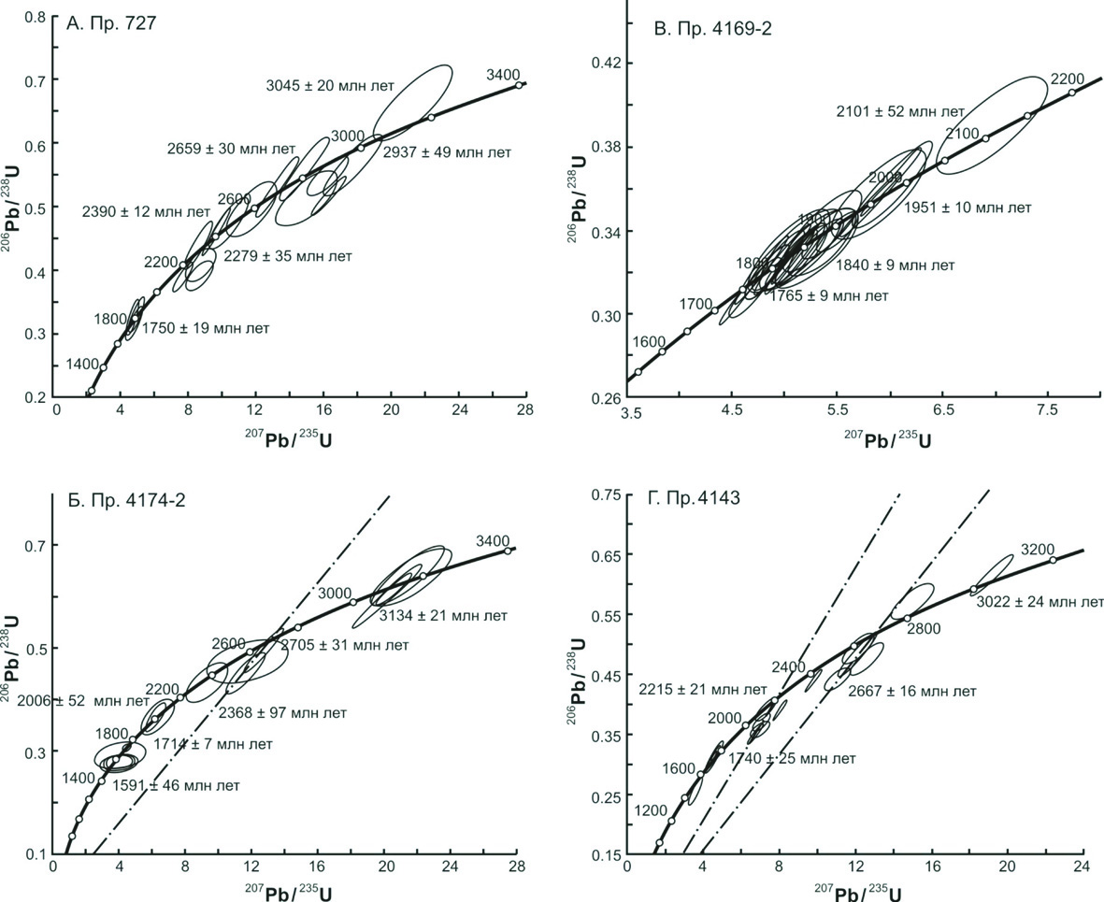

Рис. 1. Диаграммы с конкордиями: А – для плагиогранитов марагайского (пр. 727), Б – для эндербитов авлаяканского (пр. 4174) комплексов, В – для биотит-пироксеновых (пр. 4169-2) и для биотитовых (пр. 4143) плагиогнейсов джанинской серии.

2. Получено пять новых палеомагнитных определений для берриасс-валанжинских, нижнеальбских, верхнеальбских, сеноманских и кампан-маастрихских комплексов Западного Сахалина, согласно которым породы, выполняющие Западно-Сахалинский бассейн, в момент своего образования находились ∼140 млн. лет назад на 4±8°, ∼111 – на 28±5°, ∼101 – на 34±5°, ∼97 – 37±4° и ∼72 – 41±3° северной широты (рис. 2а). Согласно этим данным преддуговой Восточно-Сахалинский бассейн и ассоциирующая с ним вулканическая дуга представляли собой единую тектоническую структуру, испытавшую миграцию параллельно окраине Восточно-Азиатского палеоконтинента из приэкваториальных до 40-х широт северного полушария с одновременным вращением по часовой стрелке примерно на 50° (рис. 2б). Разработана палеотектоническая реконструкция восточной окраины Азии на конец раннего мела (рис. 2в). (ИТиГ ДВО РАН совместно с Университетом Кочи, Зябрев С.В., Диденко А.Н.).

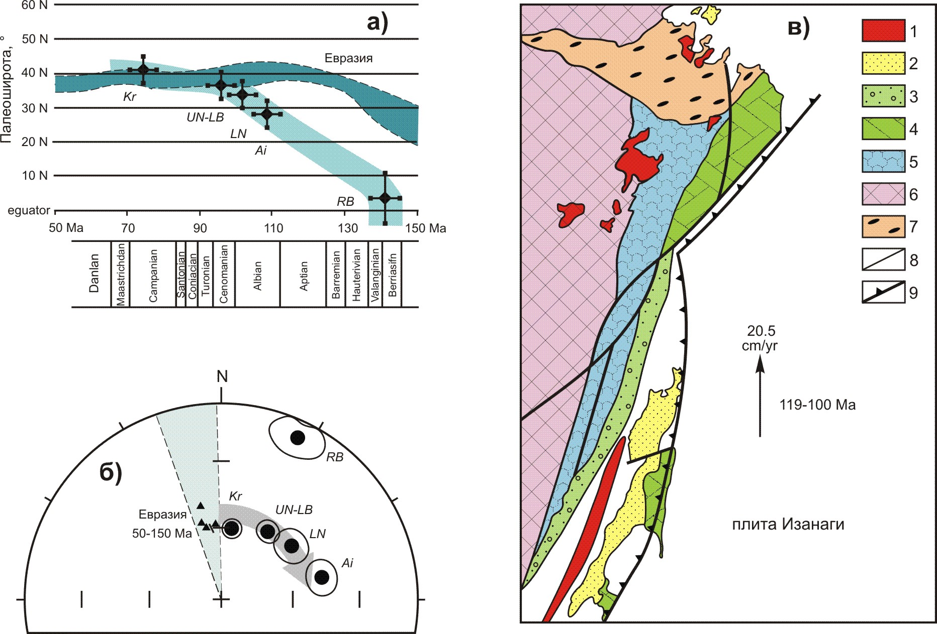

Рис. 2. Палеогеодинамические и палеотектоническая реконструкции восточной окраины Азии.

3. Рассмотрены изменения коэффициентов отражения и прохождения плоских упругих волн, генерируемых на границах сред с различными свойствами. Проведено численное моделирование коэффициентов для моделей с жестким и нежестким контактом между изотропными и анизотропными средами (рис. 3). На жестком контакте между изотропными средами амплитуды генерируемых волн и их соотношения изменяются в относительно узких пределах. В анизотропных средах коэффициенты зависят от направлений поляризации волн, которые могут значительно изменяться в пространстве, соотношения амплитуд генерируемых волн существеитинно зависят от угла падения. В случае нежесткого контакта между средами энергия падающих волн, в основном, переходит в энергию отраженных и обменных волн. Коэффициенты отражения и прохождения волн зависят от коэффициентов жесткости контактирующих сред и их соотношений. (ИТиГ ДВО РАН, Национальный Университет Кунгпук, Республика Корея, Лунева М.Н.).

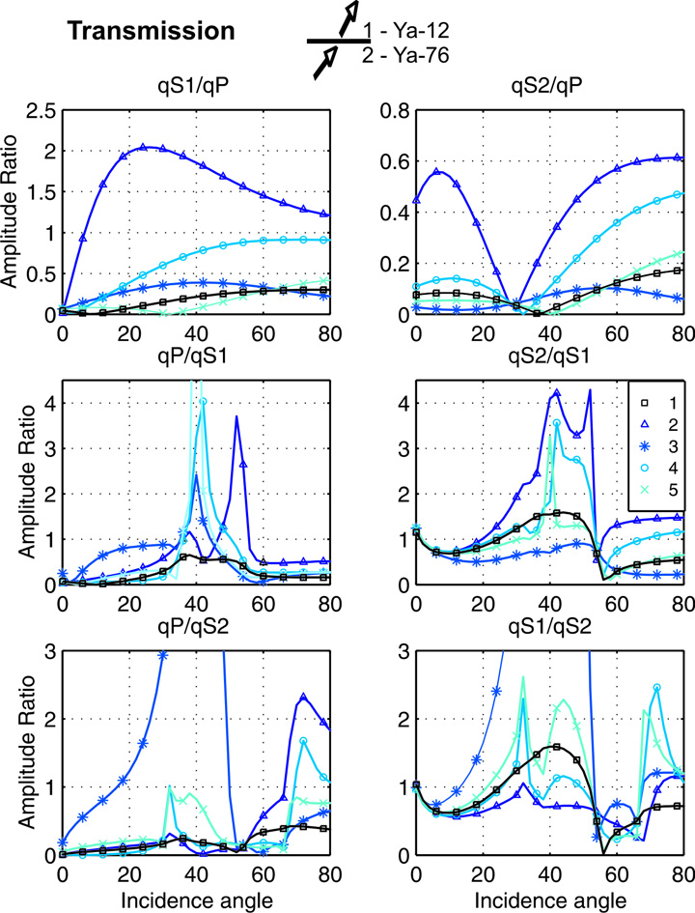

Рис. 3. Зависимость коэффициентов отражения и прохождения плоских упругих волн, генерируемых на границах сред с различными свойствами, от угла падения. Ось ординат − отношение амплитуды обменных волн к амплитуде падающих qP, qS₁ и qS₂ волн на границу раздела осадочных сред триклинной симметрии (Ya-12 – олигомиктовый песчаник; Y-76 – доломитовый мергель) в Днепро-Донецкой депрессии на глубине 4 и 4,4 км. Ось абсцисс − угол падения упругих волн. Цифры − параметры Z_{n} , Z_{t} нежесткости контакта сред: 1 - 0, 0; 2 - 0.5, 0; 3 - 0, 0.5; 4 - 1, 1; 5 - 0.3, 0.9.

4. На основе синтеза новых геолого-геофизических и геохимических данных, мультидисциплинарного подхода к изучению осадочных бассейнов скоррелированы данные глубинного строения, стратиграфии, седиментологии, сейсмо- и секвенсстратиграфии, тектоники, реконструированы этапы геодинамической эволюции Буреинского осадочного бассейна. С использованием современных геолого-геофизических, геохимических критериев, признания полигенности нефти оценены перспективы нефтегазоносности бассейна, проведено одно- и двумерное моделирование углеводородных систем, оценены угольные ресурсы. (ИТиГ ДВО РАН, Кириллова Г.Л., Развозжаева Е.П., Крапивенцева В.В., Забродин В.Ю., Медведева С.А., Манилов Ю.Ф., Меркулова Т.В., Горнов П.Ю. , Каплун В.Б.).

1.2. Основные результаты законченных работ

54. Изучение строения и формирования основных типов геологических структур и геодинамических закономерностей вещественно-структурной эволюции твердых оболочек Земли, фундаментальные проблемы осадочного породообразования, магматизма, метаморфизма и минералообразования.

1. Получены новые датировки цирконов (U-Pb метод, SHRIMP-II) метаморфических пород ряда комплексов юго-востока Алдано-Станового щита (рис. 1), согласно которым в регионе установлено 9 эпизодов преобразования пород, соответствующих разным этапам и стадиям прогрессивного и регрессивного метаморфизма, ультраметаморфизма, магматизма и тектонических дислокаций: 3.38-3.13, 3.05-3.02, 2.94, 2.76-2.65, 2.40, 2.22-2.10, 2.02-1.90, 1.84, 1.77-1.70 млрд. лет. Наиболее четкое отражение в геохимических системах цирконов получил региональный позднекарельский этап интенсивной тектоно-термальной переработки фундамента щита (1.77-1.70 млрд. лет), с которым связана финальная стадия процесса кратонизации и начало платформенной стадии развития Алдано-Станового геоблока. (ИТиГ ДВО РАН совместно с ФГУП «Дальгеофизика», ВСЕГЕИ). (Гурьянов В.А., Роганов Г.В., Зелепугин В.Н., Розинов М.И., Салтыкова Т.Е. Изотопно-геохронологические исследования цирконов раннедокембрийских пород юго-восточной части Алдано-Станового щита: новые результаты, их геологическая интерпретация // Тихоокеанская геология. 2012. Т. 31, № 2. С. 3-21).

Рис. 1. Диаграммы с конкордиями: А – для плагиогранитов марагайского (пр. 727), Б – для эндербитов авлаяканского (пр. 4174) комплексов, В – для биотит-пироксеновых (пр. 4169-2) и для биотитовых (пр. 4143) плагиогнейсов джанинской серии.

2. Получено пять новых палеомагнитных определений для берриасс-валанжинских, нижнеальбских, верхнеальбских, сеноманских и кампан-маастрихских комплексов Западного Сахалина, согласно которым породы, выполняющие Западно-Сахалинский бассейн, в момент своего образования находились ∼140 млн. лет назад на 4±8°, ∼111 – на 28±5°, ∼101 – на 34±5°, ∼97 – 37±4° и ∼72 – 41±3° северной широты (рис. 2а). Согласно этим данным преддуговой Восточно-Сахалинский бассейн и ассоциирующая с ним вулканическая дуга представляли собой единую тектоническую структуру, испытавшую миграцию параллельно окраине Восточно-Азиатского палеоконтинента из приэкваториальных до 40-х широт северного полушария с одновременным вращением по часовой стрелке примерно на 50° (рис. 2б). Разработана палеотектоническая реконструкция восточной окраины Азии на конец раннего мела (рис. 2в). (ИТиГ ДВО РАН совместно с Университетом Кочи). (Abrajevitch, A., Zyabrev, S., Didenko, A., Kodama, K. Paleomagnetism of the West Sakhalin Basin: evidence for northward displacement during the Cretaceous // Geophysical Journal International. 2012. Vol. 190. No. 3. P. 1439-1454).

Рис. 2. Палеогеодинамические и палеотектоническая реконструкции восточной окраины Азии.

3. Результаты анализа генетических и минералогических особенностей оловорудного месторождения Мопау (северный Сизотэ-Алинь) (рис. 4) позволили отнести его к новому нетрадиционному оловянно-порфировому генетическому типу оловорудных формаций. Показано, что основное количество олова на месторождении сосредоточено в штокверке, небольшие содержания полезного компонента в котором компенсируются значительной мощностью оруденения по площади и на глубину. (Шнайдер А.А. Нетрадиционные генетические типы оловорудных месторождений // Отечественная геология. 2012. № 4. С. 3-10).

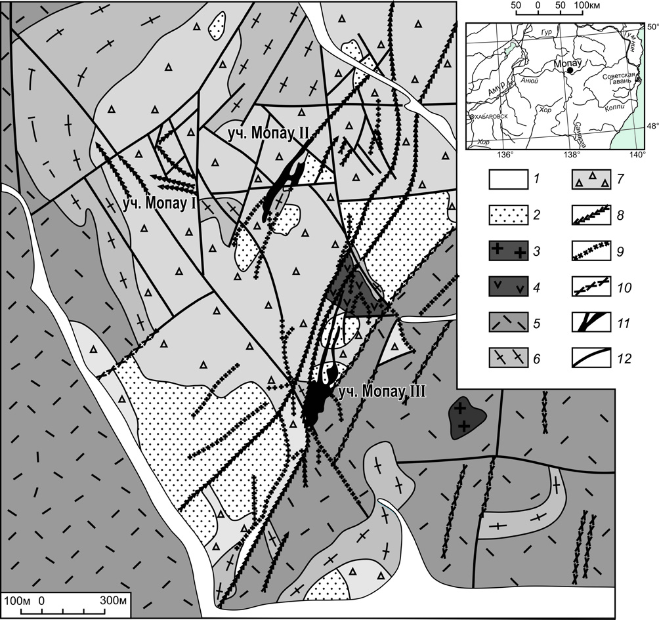

Рис. 4. Схематическая геологическая карта месторождения Мопау.
1 – четвертичные аллювиальные отложения; 2 – алевролиты и песчаники пионерской и уктурской свит К₁; 3 – высокоглиноземистые граниты К₂. Вулканогенные образования ольгинской свиты К₂: 4 – субвулканические андезитовые и андезит-дацитовые порфириты, туфы кварцевых андезитов и андезито-дацитов; 5 – лавы, туфы, игнимбриты риолитов; 6 – субвулканиты, риолиты; 7 – эруптивные и эксплозивно-гидротермальные брекчии; 8 – дайки фельзитов, липаритов, кварцевых порфиров К₂; 9 – дайки андезитов и андезито-дацитов К₂; 10 – дайки диоритовых и диабазовых порфиритов P ; 11 – оловорудные тела; 12 – разломы.

4. Проведены комплексные исследования терригенных отложений Ольдойского террейна (S-C₁) с целью реконструкции состава и возраста пород в источниках сноса. Установлено: а) в терригенных отложениях омутнинской свиты (S) доминируют детритовые цирконы с возрастом 438-545 млн. лет (59%); б) в метапесчаниках ольдойской свиты (D₂₋₃) – 373-398 (48%) и 407-507 (22%) млн. лет; в) в нижнекаменноугольных метапесчаниках типаринской свиты (C₁) в равных долях – 343-395 и 457-514 млн. лет. Наиболее вероятным источником среднепалеозойских детритовых цирконов ольдойской и типаринской свит являлись граниты с возрастом 371±6 и 386±10 млн лет, слагающие тектонические клинья среди палеозойских отложений Ольдойского террейна. Помимо палеозойских цирконов в песчаниках присутствует значительное количество (до 30 %) детритовых цирконов позднедокембрийского возраста. Источники детритовых цирконов с возрастом более 1.8 млрд лет не выявлен. (ИТиГ ДВО РАН совместно ИГиП ДВО РАН и ИГГД РАН). (Смирнова Ю.Н., Сорокин А.А., Котов А.Б., Ковач В.П., Сальникова Е.Б., Попеко Л.И. Источники палеозойских терригенных отложений Ольдойского террейна Центрально-Азиатского складчатого пояса: результаты изотопно-геохимических (Sm-Nd) и геохронологических (U-Pb, La-ICPMS) исследований // Доклады академии наук. 2012. Т. 445, № 5. С. 577-581).

56. Физические поля Земли - природа, взаимодействие, геодинамика и внутреннее строение Земли

1. Созданы прогнозные геофизические модели эндогенного оруденения на основе детального анализа гравитационного и магнитного полей территории юга Дальнего Востока России, посредством решения прогнозных задач с использованием ГИС-технологий (рис. 5). Модели представляют собой набор трансформаций полей и их «работающих интервалов» для каждого вида оруденения. Показана принципиальная возможность создания унифицированных геофизических моделей для разных видов оруденения, что существенно повысит эффективность прогноза. (Иволга Е.Г., Манилов Ю.Ф. Возможности создания унифицированных прогнозных геофизических моделей разных типов эндогенного оруденения в пределах юга Дальнего Востока России // Вестник Северо-Восточного научного центра ДВО РАН. 2012. № 4 С. 3-15).

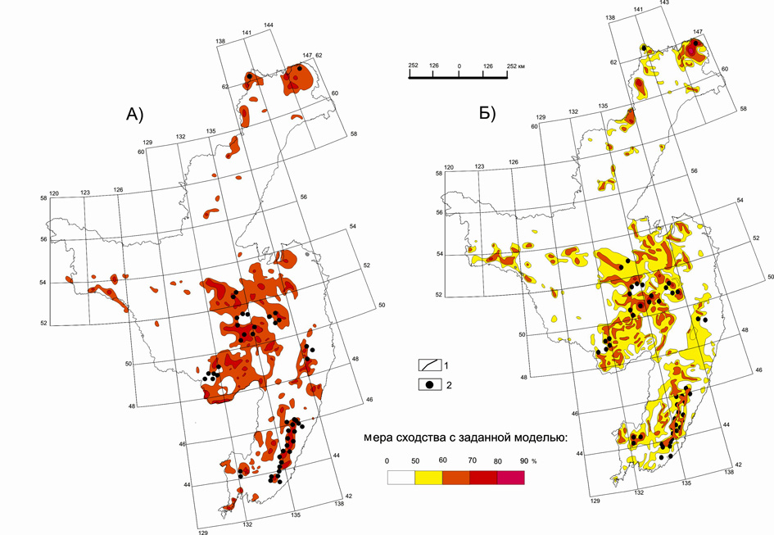

Рис. 5. Эффективность прогнозирования оловянных объектов на основе созданной прогнозной модели. А) прогнозирование на основе модели с эталоном; Б) прогнозирование на основе модели без эталона. 1 - изолинии мер сходства с эталоном в %; 2 - месторождения олова.

2. Проведён анализ данных о положении межплитных границ и полюсов взаимного вращения Евразийской и Северо-Американской плит. Получены параметры моделей плитных движений для Северо-Востока России. Уточнено положение границы Евразийской и Северо–Американской плит. По сейсмологическим данным и результатам GPS измерений установлено, что эта граница характеризуется обстановкой современного сжатия со смещением до 5 мм в год, определены параметры вращения южного обрамления Евразии. (ИТиГ ДВО РАН совместно с ИНГГ СО РАН, ГС СО РАН, ИПМ ДВО РАН, Сеулским университетом). (Тимофеев В.Ю., Ардюков Д.Г., Соловьёв В.М., Шибаев С.В., Петров А.Ф., Горнов П.Ю., Шестаков Н.В., Бойко Е.В., Тимофеев А.В. Межплитные границы Дальневосточного региона России по результатам GPS измерений, сейсморазведочных и сейсмологических данных // Геология и геофизика. 2012. Т. 53, № 4. С.489-507).

3. По результатам интерпретации геолого-геофизических данных составлена структурная основа для прогнозирования глубинной рудоносности восточной части Алдано-Станового щита (рис. 6). Выделены наиболее значимые рудоперспективные площади: а) Нижнегонамская - по своим признакам сходная с Эльконским и Куранахским золото-урановыми рудными районами; б) Идюмо-Хайканская - перспективная для поисков крупных месторождений урана, золота, редких земель и редких металлов типа структурно-стратиграфического несогласия и связанных с интрузиями массивов центрального типа, в) Улканская - металлогеническую специализацию которой определяют многочисленные рудопроявления редких металлов, редких земель, урана и золота. (Малышев Ю.Ф., Горошко М.В., Каплун В.Б., Романовский Н.П., Гурович В.Г. Геофизическая характеристика и металлогения Востока Алдано-Станового щита (Дальний Восток) // Тихоокеанская геология. 2012. Т. 31, № 4. С. 3-16).

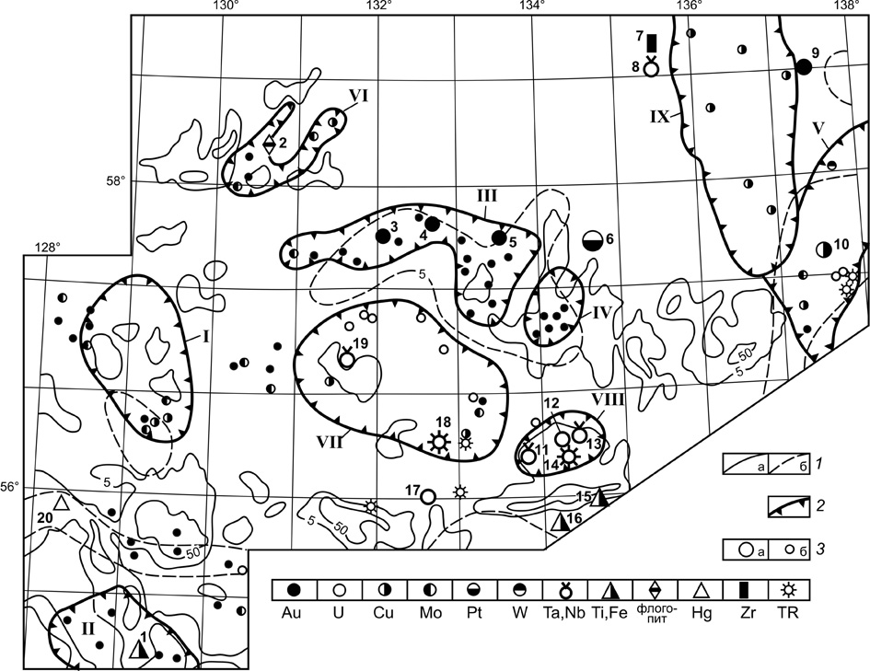

Рис. 6. Металлогеническая карта области сочленения Сибирской платформы и Тихоокеанского подвижного пояса. 1-месторождения (а) и рудопроявления (б) рудных элементов, обозначенных индексом по таблице Менделеева; 2-границы металлогенических зон и рудных районов и их номера на карте. Металлогенические зоны: I-Кет-Капская (Au, Mo, Pb, Zn), II-Предджужджурская (Au, Ag, Pb, Zn); III-Юдомо-Майская (Ta, Nb, TR, Pb, Zn,Ge, Au); IV-Аллах-Юньская (Au, Pt, Pb, Zn); V-Kурун-Уряхсакая (Pb, Zn, Au, W, Mo); VI-Челасинская (Cu, Pb, Zn, Mo, W, Au, B); VII-Билякчанская (U, Nb, TR, Au, Cu, Pb, Zn); VIII- Джугджурская (Ti, P, Ni, Co); IX-Прибрежная (Mo, Cu, W, Pb, Zn, Au); X-Cахинская (Sn, W); XI-Ульинская (Au, Ag, Sn); XII-Удская (Au, Cu, Pb, Zn). Рудные районы: XIII -Идюмо-Уянский (U, Mo, Ag, Ni, Co, Ta, Nb, TR); XIV-Улканский (Ta, Nb, Be, TR, U); XV-Сахаринский (Nb, Ta); XVI-Сарданинский (Pb, Zn, Ge); XVII- Cунгаро-Юдомский (Pb, Zn, Ag, Sn); XVIII-Куйдусунский (U, Mo, TR, Au, W, Sn).

57. Изучение вещества, строения и эволюции Земли и других планет методами геохимии и космогеохимии.

1. На основе изучения Р-Т-параметров и флюидного режима формирования мантийных ксенолитов из кайнозойских щелочных базальтов Иннокентьевской вулканической постройки рассчитаны значения геотермического градиента (1300 C⁰ на 50 км) и теплового потока (100 mW/m²), что сопоставимо с геотермическими условиями на поверхности вулканической дуги (рис. 7). Полученные данные свидетельствуют о сокращенной мощности литосферы и высокой температуре неглубоко залегающей верхней мантии на юге Дальнего Востока России. В качестве источника тепла предполагается астеносферный апвеллинг. (ИТиГ ДВО РАН совместно с университетами о.Хоккайдо, Киото и Токио). (Tomoyuki Kobayashi, Junji Yamamoto, Takao Hirajima, Hidemi Ishibashi, Naoto Hirano, Yong Lai, Vladimir S. Prikhod'ko, Shoji Arai. Accuracy and precision of densimetry for CО₂ in CО₂ inclusions: microthermometry versus Raman microspectroscopic densimetry // Journal of Raman Spectroscopy 2012. V. 43, № 8. P. 1126-1133; Junji Yamamoto, Koshi Nishimura, Hidemi Ishibashi, Hiroyuki Kagi, Shoji Arai, Vladimir S. Prikhod'ko. Thermal structure beneath Far Eastern Russia inferred from geothermobarometric analyses of mantle xenoliths: Direct evidence for high geothermal gradient in backarc lithosphere // Tectonophysics 2012. V. 554. P. 74-82).

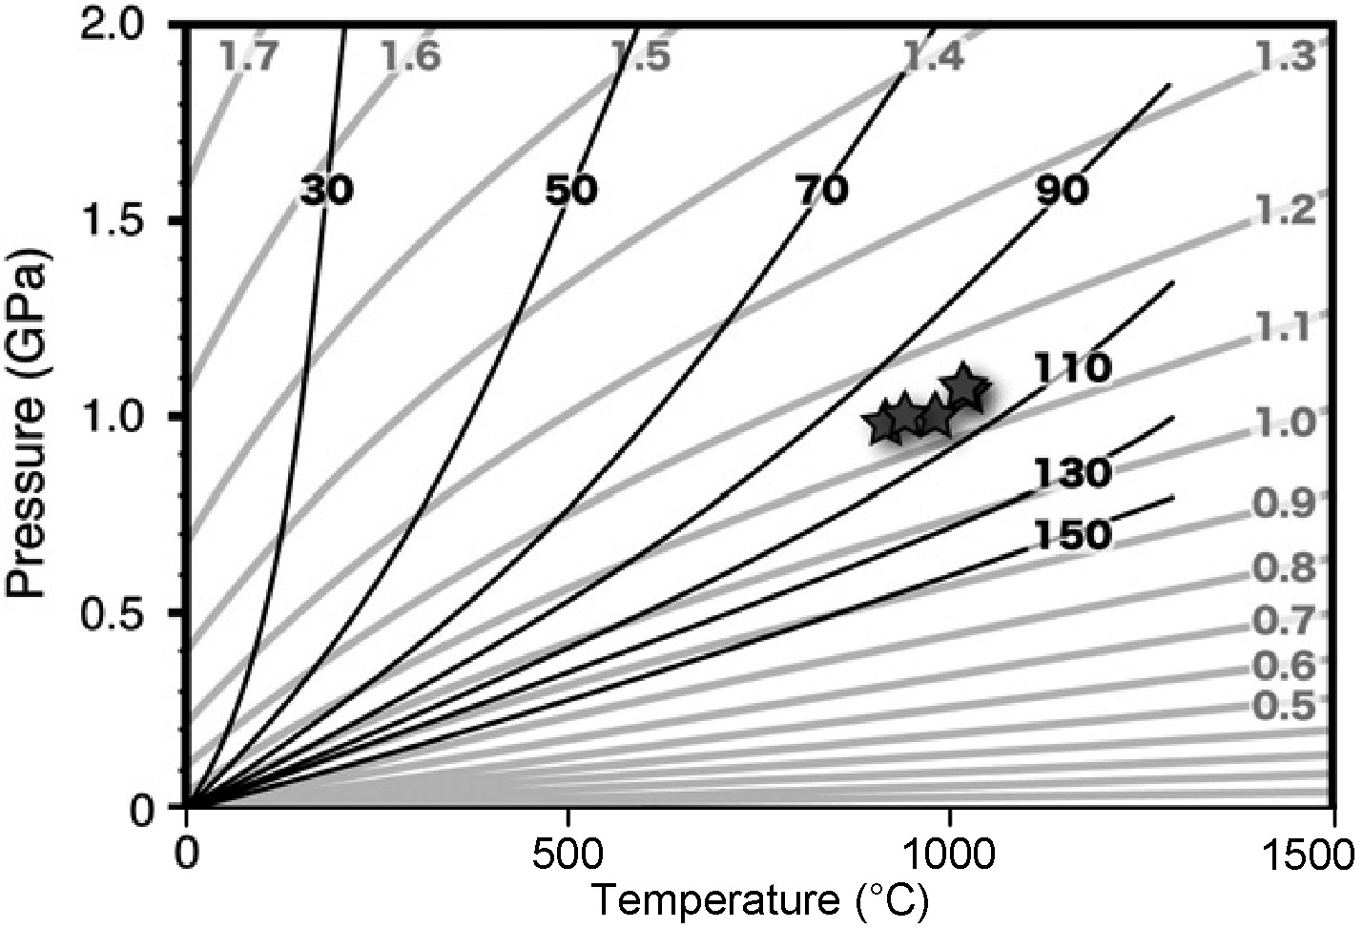

Рис.7. P–T диаграммы для системы CO₂. Серые контуры представляют собой плотность в г/см³ (т.е. изохоры). Давление, при котором мантийные ксенолиты оказались в ловушке принимающей магмы может оцениваться от линий пересечения изохор с температурным равновесием. Звездочки показывают места пересечений. Погрешность P–T значений находится в пределах размера символов. Черные сплошные линии показывают моделируемые геотермы. P–T значения мантийных ксенолитов согласуются с тепловым потоком около 100 мВт/м² или выше.

59. Осадочные бассейны и их ресурсный потенциал, фундаментальные проблемы геологии и геохимии нефти и газа

1. На основе синтеза новых геолого-геофизических и геохимических данных, мультидисциплинарного подхода к изучению осадочных бассейнов скоррелированы данные глубинного строения, стратиграфии, седиментологии, сейсмо- и секвенсстратиграфии, тектоники, реконструированы этапы геодинамической эволюции Буреинского осадочного бассейна. С использованием современных геолого-геофизических, геохимических критериев, признания полигенности нефти оценены перспективы нефтегазоносности бассейна, проведено одно- и двумерное моделирование углеводородных систем, оценены угольные ресурсы. (Буреинский осадочный бассейн: геолого-геофизическая характеристика, геодинамика, топливно-энергетические ресурсы / Авторы: Г.Л. Кириллова, Е.П. Развозжаева, В.В. Крапивенцева, В.Ю. Забродин, С.А. Медведева, Ю.Ф. Манилов, Т.В. Меркулова, А.П. Гресов, Т.А. Рязанова, А.В. Ершов, М. Камаева, П.Ю. Горнов, В.Б. Каплун / отв. ред. Г.Л. Кириллова. – Владивосток: Дальнаука, 2012 -247 с. (Серия «Осадочные бассейны Востока России» / гл. ред. А.И. Ханчук; т. 4); G. Kirillova, E. Razvozzhaeva, V. Krapiventseva and S. Medvedeva The Bureya Basin as a fragment of the East Asian transform passive continental margin (Far East, Russia) // Proceeding of the 34th Internal. Geol. Congress. 2012. 5-10 Aug. 2012. Brisben, Australia. P. 2343.

2. Впервые построена секвенсстратиграфическая модель Буреинского бассейна (рис. 8). Для юрского этапа выделено 6 рангов циклов. При формировании первых трех рангов доминировал тектонический фактор. На формирование циклов 4-6-го порядков наряду с тектоникой большое влияние оказывали эвстатические колебания Мирового океана, объем поступающих осадков, обстановки седиментации и климат. Анализ цикличности позволил выделить нефтематеринские толщи, образовавшиеся во время максимальных трансгрессий. К перспективным объектам отнесены алевропелитовые пачки чаганыйской, эльгинской, эпиканской, синкальтинской свит, хавагдинской толщи, накапливавшиеся в наиболее глубоких частях бассейна и слагающие циклы 5-го порядка. (Кириллова Г.Л., Крапивенцева В.В. Мезоцикличность верхнетриасово-юрских отложений Буреинского бассейна: тектоника, эвстатика, секвенсстратиграфия (Дальний Восток) // Тихоокеан. геология, 2012. Т. 31, № 4. С. 38-54).

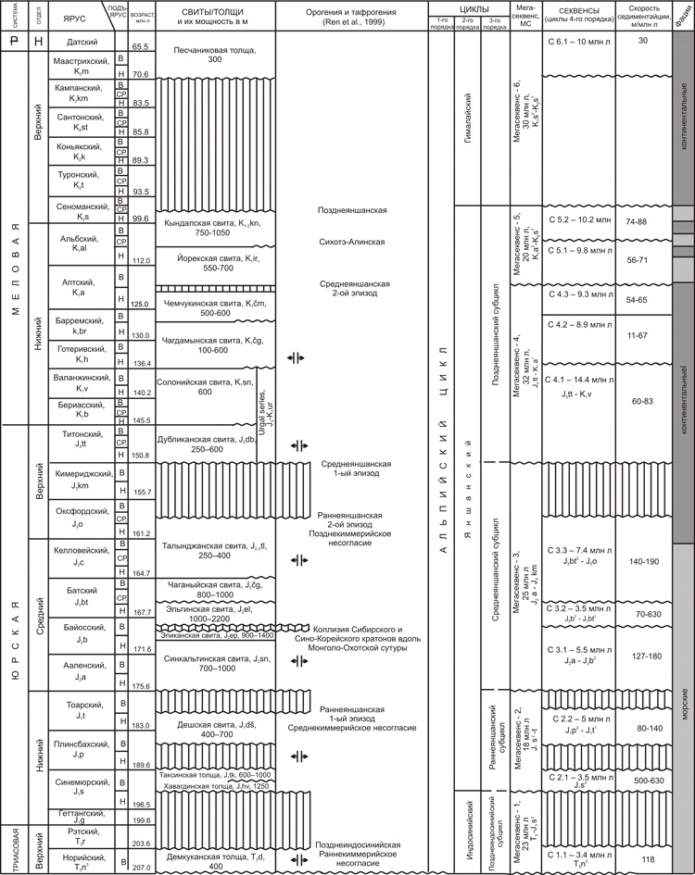

Рис. 8. Секвенсстратиграфическая и циклическая модель Буреинского бассейна.
3. Проведен анализ данных по стратиграфии, магматизму, тектонике, глубинному строению, битуминозности и пористости стратиграфических комплексов горных пород Учуро-Майского мезо-неопротерозойского бассейна (рис. 9), что позволило выделить основные структурные элементы внутреннего строения, определить палеогеодинамические и палеоклиматические условия осадконакопления и перспективы нефте- и газоносности бассейна. Перспективными структурами, с точки зрения выявления месторождений, являются Нижнемайское поднятие и Юдомо-Майский авлакоген. (Gil’manova G.Z., Goroshko M.V., Rybas O.V., Didenko A.N. Lineament analysis of the Uchur-Maya basin (South-Eastern Siberian platform) from SRTM Data; Relationship with Metallogeny // International Journal of Geosciences. 2012. V. 3, N 6A. Р. 1176-1186; Диденко А.Н., Горошко М.В. Стратиграфия, палеогеография и минерагения Учуро-Майского осадочного бассейна (юго-восток Сибирской платформы) // Осадочные бассейны и геологические предпосылки прогноза новых объектов, перспективных на нефть и газ (материалы XLIV Тектонического совещания 31 января - 3 февраля 2012 г.), М.: ГЕОС. 2012. С. 115-119).

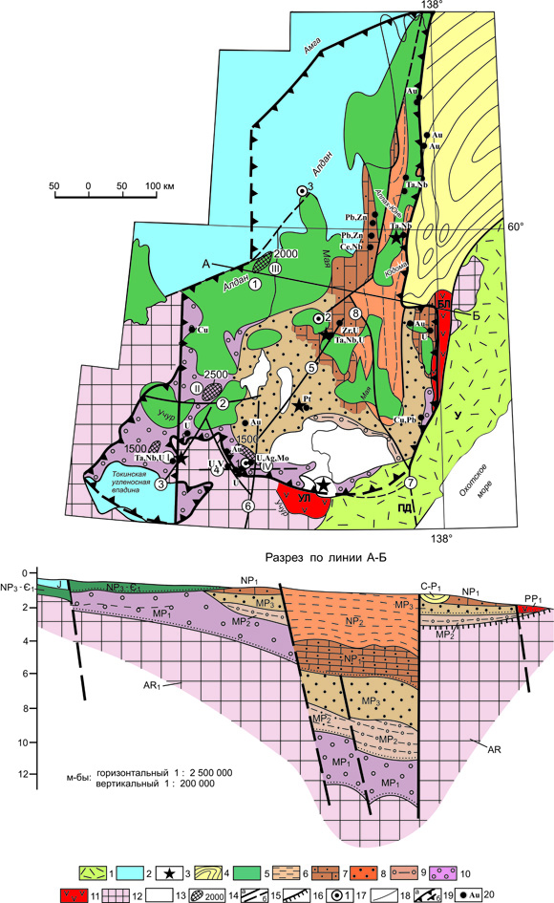

Рис. 9. Схема геологического строения Учуро-Майской впадины.
1-позднемезозойские вулканогенные прогибы: У-Ульинский, ПД-Предджугджурский; 2 – юрские угленосные отложения; 3 –неопротерозойские интрузии щелочных ультраосновных пород; 4-карбон-пермские отложения Аллах-Юнского синклинория Верхояно-Колымского орогенного пояса; 5–венд-кембрийский плитный комплекс; 6-7 отложения неопротерозоя: 6-уйской серии; 7-– лахандинской серии; 8-10 отложения мезопротерозоя: 8- керпыльской серии; 9– аимчанской серии; 10- учурской и уянской серий; 11- вулканиты Улканского (УЛ) и Билякчанского (БЛ) палеопротерозойских прогибов; 12- архейские метаморфические образования; 13- архейские образования в аллохтонном залегании; 14– погружения фундамента по геофизическим данным (цифры в кружках): I -Алгомское, II - Мар-Кюельское, III – Аимское, IV - Уяно-Саянское и глубина погружения в м; 15 – основные крутопадающие разломы: 1 – Легденский, 2 – Кет-Капский, 3 – Аимо-Токинский, 4 – Толукский, 5 – Учуро-Майский, 6 – Уянский, 7-Билякчанский, 8- Нельканский, 9-Кыллахский; 16 –надвиги; 17- структурные скважины : 1-Уянская скважина №1, 2-Лахандинская скважина, 3-Мокуйская скважина № 1; 18- геологические границы; 19-границы Учуро-Майской впадины: а-достоверные, б-предполагаемые; 20 – рудные проявления.

64. Катастрофические процессы природного и техногенного происхождения, сейсмичность - изучение и прогноз

1. Рассмотрены изменения коэффициентов отражения и прохождения плоских упругих волн, генерируемых на границах сред с различными свойствами (рис. 3). Проведено численное моделирование коэффициентов для моделей с жестким и нежестким контактом между изотропными и анизотропными средами. На жестком контакте между изотропными средами амплитуды генерируемых волн и их соотношения изменяются в относительно узких пределах. В анизотропных средах коэффициенты зависят от направлений поляризации волн, которые могут значительно изменяться в пространстве, соотношения амплитуд генерируемых волн существенно зависят от угла падения. В случае нежесткого контакта между средами энергия падающих волн, в основном, переходит в энергию отраженных и обменных волн. Коэффициенты отражения и прохождения волн зависят от коэффициентов жесткости контактирующих сред и их соотношений. (ИТиГ ДВО РАН, Национальный Университет Кунгпук, Республика Корея). Lee J.M., Luneva M.N. Variations of reflection and transmission coefficients at the boundaries of different media and types of contact between media // Geosciences Journal. 2012. V.16. N 1. P.91-104.

Рис. 3. Зависимость коэффициентов отражения и прохождения плоских упругих волн, генерируемых на границах сред с различными свойствами, от угла падения. Ось ординат − отношение амплитуды обменных волн к амплитуде падающих qP, qS₁ и qS₂ волн на границу раздела осадочных сред триклинной симметрии (Ya-12 – олигомиктовый песчаник; Y-76 – доломитовый мергель) в Днепро-Донецкой депрессии на глубине 4 и 4,4 км. Ось абсцисс − угол падения упругих волн. Цифры − параметры Z_{n} , Z_{t} нежесткости контакта сред: 1 - 0, 0; 2 - 0.5, 0; 3 - 0, 0.5; 4 - 1, 1; 5 - 0.3, 0.9.

2. Представлены результаты GPS наблюдений косейсмических смещений на расстоянии до 2300 км от эпицентра сильнейшего землетрясения Тохоку (M_{w} = 9.1; 11.03.2011 г.). Область наиболее интенсивных ко- и пост сейсмических деформаций в дальней зоне с максимальными величинами смещения, превышающими соответственно 40 и 18 мм, простирается в западном направлении от острова Хонсю до Корейского полуострова, северо-восточного Китая и южной части Дальнего Востока России. На основе инструментальных измерений построена модель очага землетрясения Тохоку в виде плоскости разрыва, которая объясняет косейсмические горизонтальные смещения в дальней и ближней зонах от землетрясения. Показано, что использование GPS данных в дальней зоне дает возможность оперативно оценить параметры удаленного землетрясения (рис. 10). (ИТиГ ДВО РАН совместно с ИПМ ДВО РАН, ИМГиГ ДВО РАН, ИГиП ДВО РАН, Институтом сейсмологии и вулканологии Университета Хоккайдо, Япония, Университетом Канвун, Республика Корея). Shestakov N., Takahashi H., Ohzono M., Prytkov A., Bykov V., Gerasimenko M., Luneva M., Gerasimov G., Kolomiets A., Bormotov V., Vasilenko N., Baek J., Park P.-H., Serov M. Analysis of the far-field crustal displacements caused by the 2011 Great Tohoku earthquake inferred from continuous GPS observations // Tectonophysics. 2012. V.524-525. P.76-86.

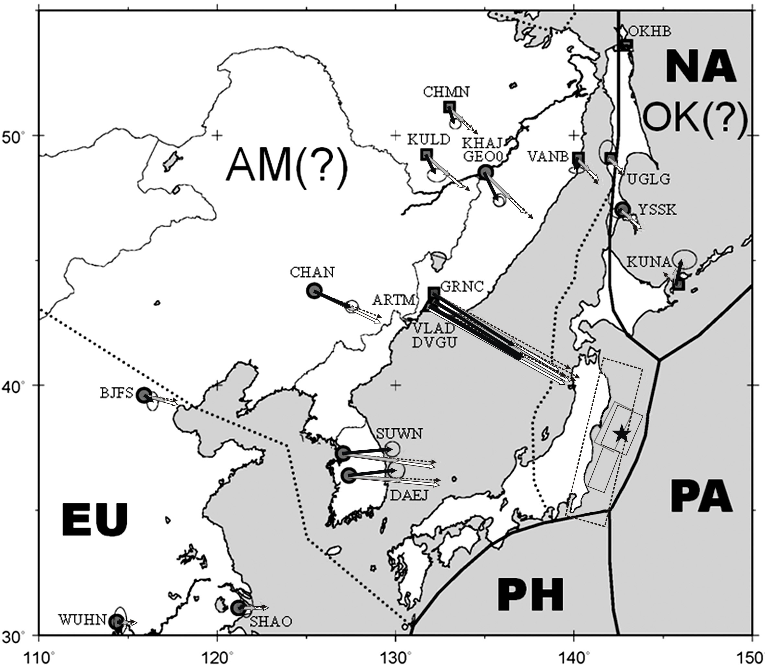
Рис. 10. Сравнение наблюденных (стрелки черного цвета) и расчетных значений горизонтальных косейсмических смещений GPS пунктов в дальней зоне для трех моделей разрыва землетрясения Тохоку (M_{w}=9.1; 11.03.2011 г.). Стрелками и прямоугольниками соответствующих обозначений показаны векторы косейсмических смещений и проекции плоскости разрыва на земную поверхность.
Звездочка − эпицентр главного толчка. Жирные и пунктирные линии − границы Евразиатской (EU), Северо-Американской (NA), Тихоокеанской (PA) и Филиппинской (PH) плит, Амурской (AM) и Охотской (OK) микроплит, соответственно. Кружки серого цвета − IGS-станции, квадраты серого цвета − станции GPS-сети ДВО РАН.

1.3. Важнейшие исследования и разработки,
готовые к практическому применению

Название разработки
1. База данных «Потенциально золото-платиноносные углеродистые породы юга Дальнего Востока России». Автор Н.В.Бердников. (Лаборатория физико-химических методов исследования).
Краткая характеристика основных технических параметров
В базе данных собраны сведения о физических свойствах и химическом составе (в том числе о концентрациях золота и платиноидов) углеродистых терригенно-осадочных пород на юге Дальнего Востока России. Большой объем занимают уникальные материалы по электронно-микроскопическому исследованию носителей благороднометальной минерализации – микровключений золота и платиноидов.
Области возможного использования
Приведенные в базе данных сведения необходимы для решения теоретических и прикладных вопросов геологии об условиях образования благороднометальной минерализации в углеродистых терригенно-осадочных породах, при ее поисках в процессе геологического картирования, оценке рудоносного потенциала и разработке технологий обогащения и переработки упорных углеродистых руд.
Степень готовности разработки к практическому применению
Разработка готова к практическому применению.
Возможный технический и (или) экономический эффект от внедрения
Углеродистые терригенно-осадочные породы являются наиболее вероятным нетрадиционным природным источником золота и металлов платиновой группы в будущем.
Сравнительные характеристики с известными разработками
Аналогичные разработки неизвестны.
Сведения о патентоспособности и Патентной защите разработки
Получено свидетельство о государственной регистрации № 2012620358 от 17 апреля 2012 г.

Название разработки
2. Изобретение «Способ определения участков загрязнения тяжелыми металлами и токсичными элементами». Авторы О.В. Рыбас, Н.В.Бердников. (Лаборатория физико-химических методов исследования; группа геоинформационных технологий).
Краткая характеристика основных технических параметров
Способ определения участков загрязнения тяжелыми металлами и токсичными элементами включает отбор проб, их анализ на содержание тяжелых металлов и последующее построение карт экологического состояния окружающей среды, выбор мест взятия проб воды на основе анализа карты-схемы в растровом формате с географической привязкой UTM53, использующейся в качестве подложки, создание на ней с помощью ArcGIS 9.0 точечного слоя с местами взятия проб, подключение к точечному слою в качестве атрибутивной информации данных анализов проб воды на содержание тяжелых металлов и токсичных элементов с исключением влияния их концентраций друг на друга посредством масштабирования среднего и дисперсии, создание полей распределения концентраций анализируемых элементов по изученной территории с дополнительным полем значений среднеквадратичной суммы по каждому из элементов.
Области возможного использования
Изобретение может быть использовано для выявления источников загрязнения, разработки рекомендаций для снижения опасных концентраций тяжелых металлов и токсичных элементов в окружающей среде.
Степень готовности разработки к практическому применению
Готова к практическому применению.
Возможный технический и (или) экономический эффект от внедрения
Способ позволяет выявить источники загрязнения, наглядно представить распределение загрязняющих веществ в различных водных источниках на изучаемой территории для сравнения полученных данных со значениями предельно допустимых концентраций, обеспечивает разработку рекомендаций для снижения опасных концентраций и последующую эффективную организацию мониторинга загрязненности территории.
Сравнительные характеристики с известными разработками
Известные ранее способы трудоемки, не обеспечивают оценку большого объема анализируемых элементов в совокупности, визуализацию результатов исследований, не позволяют получить данные по труднодоступным объектам и произвести оценку загрязнения их территорий.
Сведения о патентоспособности и Патентной защите разработки
Получено Решение о выдаче патента на изобретение по заявке № 2011130272/28 от 11 июля 2012г.

Название разработки
3. Изобретение «Способ выделения русловых потоков с помощью анализа цифровых спектрозональных космических снимков». Авторы Глухов В.А., Рыбас О.В., Бердников Н.В. (Лаборатория физико-химических методов исследования; группа геоинформационных технологий ИТиГ ДВО РАН).
Краткая характеристика основных технических параметров
Способ выделения русловых потоков с помощью анализа цифровых спектрозональных космических снимков включает составление сводной «мозаики» космоснимков на всю исследуемую территорию, перевод полученного сводного файла в ГИС MapInfo, преобразование трех наиболее информативных каналов зон спектра снимков в цветовой стандарт RGB, перевод полученного цветного композитного изображения из формата HDF в стандартный растровый формат TIF, а картографической проекции космоснимков - в метрическую проекцию Гаусса-Крюгера, экспорт данных в ГИС MapInfo и визуальный анализ полученных данных в ГИС MapInfo совместно с современной картой гидрографических объектов зоны исследований.
Области возможного использования
Изобретение относится к области экологии и может быть использовано для прогноза распределения возможных техногенных загрязнителей и выбора участков строительства водозаборов водоснабжения в руслах крупных рек.
Степень готовности разработки к практическому применению
Готова к практическому применению.
Возможный технический и (или) экономический эффект от внедрения
Способ обеспечивает снижение трудоемкости и финансовых затрат, а также возможность прогнозирования распределения возможных техногенных загрязнителей в русле реки.
Сравнительные характеристики с известными разработками
Известные ранее способы трудоемки и сложны из-за необходимости производства большого количества наземных измерений, не позволяют наглядно показать распределение водных потоков в русле реки, не обеспечивают качественную идентификацию и визуализацию водных потоков.
Сведения о патентоспособности и Патентной защите разработки
Получено Решение о выдаче патента на изобретение по заявке № 2011130400/28 от 11 июля 2012 г.

Название разработки
4. Изобретение «Способ выявления и оценки загрязнения рек тяжелыми металлами и токсичными элементами». Авторы Рыбас О.В., Бердников Н.В. (Группа геоинформационных технологий; лаборатория физико-химических методов исследования).
Краткая характеристика основных технических параметров
В способе выявления и оценки загрязнения тяжелыми металлами и токсичными элементами водной системы, включающем отбор проб, оценку миграционной способности химических элементов, определение протяженности зон техногенного загрязнения с разделением рек на участки с разным уровнем загрязнения, в качестве исходных данных для выявления областей водосборов притоков используются результаты космической радиолокационной съемки SRTM2, создаются относительная и абсолютная вариации концентраций элементов-загрязнителей выбранного водного узла, на базе dem-файла строится растровый файл направлений потоков, затем файл аккумуляции водных потоков, который используется для уточнения положения точек опробования, определяются нижние точки локальной дренажной сети и набор точек «водораздела», определяющие границу дренажной сети, вычисляются направления потоков и их аккумуляция.
Области возможного использования
Изобретение относится к геоэкологии и может быть использовано для выявления и оценки загрязнения, разработки рекомендаций для снижения опасных концентраций тяжелых металлов и токсичных элементов в труднодоступных местах окружающей среды.
Степень готовности разработки к практическому применению
Готова к практическому применению.
Возможный технический и (или) экономический эффект от внедрения
Способ повышает функциональные возможности анализа и оценки результатов. Визуализация данных о содержании и распределении тяжелых металлов и токсичных элементов в поверхностных водотоках необходима для наглядного представления поведения этих элементов в водотоках, определения мест их повышенных концентраций и выноса (источников загрязнения). Способ преобразования данных химических анализов воды позволяет представить полученные сведения в графическом виде. Способ применим для типичных водных систем, состоящих из основного русла и притоков. Для характеристики притоков достаточно одного химического анализа воды из его устья. Для характеристики основного русла на анализ берутся пробы воды по нескольким створам. Соответственно, используются два разных способа визуализации результатов анализа. Пробами из притоков аппроксимируется химический состав воды всего притока. В этом случае для визуализации результатов используется алгоритм построения гидросети и зон водосбора, которым придаются атрибуты соответствующих проб. В основном русле пробы характеризуют изменчивость химического состава его потоков. В этом случае используется интерполяция между створами.
Сравнительные характеристики с известными разработками
Известные ранее способы не позволяют получить данные по труднодоступным объектам и произвести визуализацию загрязнения территории, имеют узкую направленность и функциональные возможности, ограниченный охват территории и не учитывают системного накопления тяжелых металлов и токсичных элементов.
Сведения о патентоспособности и Патентной защите разработки
Получено Решение о выдаче патента на изобретение по заявке № 2011130401/28 от 11 июля 2012 г.

2. Краткие аннотации по результатам работ

2.1. По программам фундаментальных исследований Президиума РАН и Отделения наук о Земле РАН
В 2012 году институтом выполнялись исследования по двум программам фундаментальных исследований Президиума РАН (четыре проекта) и по трем программам - ОНЗ РАН.
Программа фундаментальных исследований Президиума РАН № 27 «Фундаментальный базис инновационных технологий прогноза, оценки, добычи и глубокой комплексной переработки стратегического минерального сырья, необходимого для модернизации экономики России».
1. Проект «Геофизическая и геолого-минералогическая оценка ресурсов нетрадиционных и новых типов месторождений редких, редкоземельных металлов и урана Дальнего Востока России)» (грант ДВО РАН № 12-I-П-27-07).
1). Выделены перспективные площади на территории востока Алдано-Станового щита по результатам интерпретации геолого-геофизических данных и связям металлогении с магматизмом и глубинным строением. Часть из них переведена в разряд рудных районов: Улканский (месторождения золота, урана, редких металлов и редких земель), Идюмо-Хайканский (уран, редкие металлы и редкие земли).
2). В Учуро-Майской мезо-неопротерозойской впадине на юго-востоке Сибирской платформы выявлены главные закономерности в локализации руд. Литологические факторы заключаются в локализации месторождений в зонах структурно-стратиграфических несогласий между сложно дислоцированным кристаллическим фундаментом и субгоризонтально залегающим мезопротерозойским платформенным чехлом; стратиграфических контактах терригенных толщ мезопротерозоя с выше залегающими пачками пористых и трещиноватых пород. Установлен отчетливый контроль месторождений разрывными нарушениями.
3). По результатам интерпретации геофизических материалов в юго-восточной части Сибирской платформы выявлены расслоенные металлоносные базит-гипербазитовые абиссолиты, разделенные на два типа (бушвельдский и садбери). Если для первого типа абиссолитов прогнозируются залежи хромитов, то во втором типе ожидается выявление сульфидных медно-никелевых руд с сопутствующими металлами платиновой группы.

2. Проект «Фундаментальный базис инновационных технологий прогноза, оценки, добычи и глубокой комплексной переработки стратегического минерального сырья на Дальнем Востоке, необходимого для модернизации экономики России» (грант ДВО РАН № 12-1-П27-03).
Показано, что углеродистые сланцы кимканской и сутырской толщ восточной части Буреинского массива относятся к образованиям терригенно-углеродистой и кремнисто-углеродистой формаций. В качестве основной питающей провинции для их образования предполагается активная континентальная окраина, а условия накопления соответствуют глубоководным обстановкам вблизи источника вулкано-терригенной кластики. Консидементационным смешением в зоне субдукции можно объяснить ассоциацию разнородных осадочных пород, таких как кремнисто-глинистые сланцы, яшмы, известняки и доломиты пелагического и гемипелагического характера с одной стороны, и типично терригенные алевролиты и песчаники, с другой.
Обилие органического углерода в породах обеих толщ, особенно содержащих биогенные кремнезем и карбонаты, наилучшим образом может быть объяснено интенсивной жизнедеятельностью микроорганизмов (в основном фитопланктона) в зонах подъема богатых питательными веществами глубинных вод вблизи континентальных или островодужных склонов на окраинах океанов. Благоприятные условия для развития микроорганизмов и придонных водорослей могли существовать и на хорошо вентилируемых и прогреваемых шельфах окраинных морей, откуда их остатки вместе с терригенным материалом должны были смываться в соседние глубоководные котловины.
Установлено, что углеродистые терригенно-осадочные толщи и формирующиеся в них благороднометальные руды имеют совершенно определенные петрохимические характеристики, различные для комплексов с преимущественно платиноидной и золоторудной минерализацией. Эти характеристики в равной степени проявлены на различных континентах, не зависят от возраста пород, а также от специфики рудолокализующих структур. Согласно этим характеристикам изученные сланцы и железистые руды кимканской толщи отчетливо идентифицируются с рудными объектами повышенной платиноносности, а породы сутырской толщи тяготеют к золоторудным месторождениям в черных сланцах.
Специфика процессов, в результате которых в углеродистых терригенно-осадочных породах формируется преимущественно платиноидная или золотая минерализации, и отражается в выявленных нами петрохимических характеристиках. С этой точки зрения перспективными для поисков объектов с повышенными концентрациями платиноидов в терригенных углеродистых толщах являются породы с повышенной железистостью, пониженным значением суммы щелочных металлов при высоком отношении калия к натрию. Для золоторудных объектов характерны черносланцевые толщи с высокой общей щелочностью и относительно низким К/Na отношением.

3. Проект «Моделирование углеводородных систем осадочных бассейнов Дальнего Востока» (грант ДВО РАН № 12-I-П27-06).
Исследован уникальный во многих отношениях Буреинский каменноугольный бассейн на новой геолого-геофизической основе.
1. Его положение на краю мезозойского палеоконтинента позволило зафиксировать летопись эвстатических колебаний Мирового океана и впервые построить секвенсстратиграфическую модель этого бассейна с использованием всего доступного арсенала факторов, влияющих на цикличность. Выделено 5 нефтематеринских пачек алевропелитовых пород, связанных с трангрессивными частями циклов пятого порядка.
2. Выделены основные этапы развития бассейна.
3. В позднеюрско-меловом разрезе, связанном с рифтогенным этапом, впервые проанализировано распространение угленосных свит по площади и разрезам глубоких скважин. Установлено увеличение степени катагенеза и марочного состава углей с запада на восток и вниз по разрезу от марок 3Б, ДГ, 1Г, 2Г до 2 ГЖО, на контакте с интрузией – до ОС-Т. Дана оценка углей как источников нефти и газа, в том числе нетрадиционного угольного метана.
4. Для комплексной интерпретации материалов Буреинского бассейна был создан ГИС-проект (в среде Arc GIS), для Кындалского грабена построена структурная схема мощности свит, наиболее перспективных для размещения ловушек. Построены графики изменения физических параметров по разрезам глубоких скважин.
5. Проведено датирование по циркону, позволившее установить возраст активизации областей сноса.
6. Синтезированы материалы по геотермической изученности бассейна, глубинному строению, построена карта разломов.
7. На основе созданной базы данных проведено моделирование углеводородных систем наиболее перспективного Кындалского грабена:
- выполнено одномерное моделирование для четырех глубоких скважин, построены кривые погружения, скорости тектонического погружения и осадконакопления, температур и отражательной способности витринита;
- проведено двумерное моделирование по продольному и поперечному разрезам, построены графики распределение температур, отражательной способности витринита и зрелости органического вещества по двухмерному разрезу.
Начало формирования осадочного чехла в Кындалском грабене происходило при значении теплового потока на поверхности 115 мВт/м². В целом термальная история характеризуется постепенным остыванием литосферы, однако фиксируется эпизод растяжения рифтовой природы в интервале 130 – 125 млн. лет. Коэффициент растяжения составляет 1,01 при фоновом значении теплового потока 110 мВт/м². После окончания рифтогенеза термальный поток равномерно уменьшается и в настоящее время достигает значения в 100-105 мВт/м².
На настоящий момент в пределы газового окна входит часть чагдамынской свиты с показателями отражательной способности витринита более 1,2%. Свита является нефтегазогенерирующей. Также в пределах газового окна остаются ургальская и талынджанская свиты. Нефтепроизводящими с показателями отражательной способности витринита 0,5% - 1,2% являются чемчукинская и, в меньшей степени, кындалская свиты.
В итоге получен материал для более целенаправленной оценки перспектив обнаружения залежей нефти и газа в наиболее перспективной структуре Буреинского бассейна – Кындалском грабене.
Мультидисциплинарное исследование осадочных бассейнов на новой методологической основе с применением современных программ моделирования имеет как научное, так и практическое значение. Помимо традиционно прогнозируемых энергетических ресурсов угля, нефти, газа в Буреинском бассейне возможна добыча нетрадиционного углеводородного сырья – угольного метана, что обеспечит и экономическую безопасность добычи угля. Промышленные ресурсы угольного метана по современным оценкам составляют 112.5 млрд м³. В северной части бассейна в зоне вечной мерзлоты возможно распространение газогидратов. Исследования в этом бассейне следует продолжить, т. к. они имеют и социально-экономическое значение. Здесь предполагается прокладка второй линии Байкало-Амурской магистрали, недалеко проходит трубопровод Восточная Сибирь-Тихий океан.

Программа фундаментальных исследований Президиума РАН № 4 «Природная среда России: адаптационные процессы в условиях изменяющегося климата и развития атомной энергетики».
Проект «Волновая динамика медленных деформационных процессов, активные тектонические структуры на Востоке Азии» (грант ДВО РАН № 12-I-П4-07).
При реализации проекта получены следующие основные результаты:
1. Изучены пространственно-временные закономерности сейсмодинамики Байкальской зоны. Циклы сильных землетрясений предполагают, что волна деформации пересекала регион три раза за последние 130 лет: на границе XIX и XX веков, в середине ХХ века, и на границе XX и XXI веков. В каждом из циклов по очереди активизировался один из трех сейсмических швов, в котором происходила главная разгрузка напряжений. Установлено явление ортогональной миграции, для которой характерно, что эпицентры самых сильных землетрясений мигрируют в сейсмических швах в поперечном направлении, а более слабые толчки магнитудой 4.5 – 6.5 мигрируют в продольном направлении. Предполагается, что генезис сейсмических швов и ортогональной миграции сейсмичности обусловлен столкновением деформационной волны с глубинными литосферными разделами.
2. Построена модель взаимодействия деформационной волны с глубинной структурой литосферы, результатом которого является сейсмодинамическая активизация региона. Выделены три сейсмических шва, в которых сосредоточены эпицентры всех землетрясений Байкальской зоны с магнитудой ≥ 6.6 за последние 130 лет. Образование двух из них связано с взаимодействием волны деформации с мантийным краем Сибирского кратона, а третьего шва − с ее столкновением с западной границей Амурской плиты. Показана закономерная парагенетическая связь рифтогенеза и сейсмичности.
3. Разработана методика выделения разноглубинных неоднородностей земной коры и верхней мантии по данным гравиметрии и магнитометрии. Показано, что зоны группирования землетрясений с М>4 в пределах Баджальской структуры приурочены к пересечению региональных разломов с краевыми частями низкоплотностных неоднородностей на разных глубинных уровнях. В земной коре выделены основные сейсмогенерирующие горизонты на глубинах 5 км, 10-15 км, 20-30 км.
4. На территории Среднего Приамурья установлена миграция землетрясений с М>3 по Пауканскому, Хинганскому разломам со скоростями 10-15 км/год и 40 км/год, соответственно.
5. На основе анализа результатов предварительной обработки записей сильнейшего землетрясения Тохоку (11.03.2011; М=9.0, Япония) в пунктах сети деформационных и сейсмологических наблюдений ДВО РАН в Приамурье и Приморье проведено дальнейшее развитие методики низкочастотной GPS-сейсмологии.
Показано, что совместный анализ данных GPS-наблюдений с частотой записи 1 Гц и широкополосных сейсмостанций с собственным периодом 120 секунд позволяет получать уникальную информацию о высокоамплитудных низкочастотных колебаниях и изменениях высоты земной поверхности. Подтверждена идентичность регистрации сейсмических волн геодезическим и сейсмологическим методами в диапазоне частот 0,1-0,01 Гц и возможность наблюдения высокоамплитудных волн в диапазоне частот 0,01-0,002 Гц. Установлено что косейсмические смещения на частотах ниже 0,002 Гц и на больших удалениях от гипоцентра землетрясения не регистрируются сейсмостанциями, а фиксируются только GPS-приемниками.
6. Проведены сейсмологические и GPS-наблюдения в стационарных пунктах (г. Хабаровск, пос. Ванино, пос. Чегдомын, пос. Кульдур), которые находятся в зонах влияния активных глубинных разломов: Намурхэ-Амурского, Хинганского, Танлу и Центрального Сихотэ-Алинского. Установлены скорости горизонтальных смещений GPS пунктов.

Программа ОНЗ РАН № 6 «Динамика континентальной литосферы: геолого-геофизические модели».
Проект «Строение и динамика литосферы Среднеамурского осадочного бассейна (Дальний Восток)» (грант ДВО РАН № 12-I-0-ОНЗ-11).
Создана цифровая база данных гравитационного поля Среднеамурского осадочного бассейна (САОБ) и сопредельных территорий. Выполнен анализ гравитационного и магнитного полей. Выделено 3 основных блока - приподнятый Центральный и опущенные Юго-Западный и Восточный. Выделена граница между Цзямусы-Буреинским массивом и Сихотэ-Алинским орогенным поясом, скрытая под чехлом САОБ.
Рассчитаны трехмерные плотностные модели САОБ. Выполнено сопоставление с результатами сейсмических и магнитотеллурических методов. Показано, что земная кора бассейна имеет неоднородное строение и характеризуется чередованием блоков различной плотности и электрического сопротивления. Верхняя мантия под бассейном имеет большую плотность и меньшее электрическое сопротивление.
На основе анализа и интерпретации геологических, гравиметрических, сейсморазведочных данных и материалов бурения впервые построены разрезы для верхней части земной коры центральной зоны САОБ и Бирофельдского грабена. Выделена кровля мезозойского складчатого основания. Внутренняя структура земной коры несимметрична относительно центра САОБ. В западной части наблюдаются относительно пологопадающие зоны разломов, для восточной части характерна их субвертикальная ориентировка. Для западной области бассейна в верхней части земной коры выделены согласованные структуры сейсмических границ западного падения, которые отражают внутреннюю структуру складчатого основания.
Проведены профильные полевые исследования методами магнитотеллурического зондирования и космической геодезии (GPS-наблюдения).

Программа ОНЗ РАН № 9 «Геодинамическая эволюция структурно-вещественных комплексов складчатых поясов Земли в неогее».
1. Проект «Палеомагнетизм анортозитовых и зонально-концентрических мафит- ультрамафитовых массивов Алдано-Станового щита: палеотектонические и геодинамические следствия» (грант ДВО РАН № 12-I-0-ОНЗ-10).
Основные результаты:
1) выявлено, что естественная остаточная намагниченность гранитов 2-й фазы Кеменского массива преобладает над индуктивной (отношение Кенигсбергера больше единицы), что свидетельствует о магнитной стабильности изучаемых образцов. Изучены характеристики анизотропии магнитной восприимчивости пород. Проведена детальная температурная магнитная чистка для 25 образцов гранитов Кеменского массива. В 18-ти образцах выделяется высокотемпературная компонента намагниченности. По среднему значению рассчитан палеомагнитный полюс, который близок к траектории кажущейся миграции полюса Сибири в интервале 1860-1840 млн. лет. Возраст гранитов массива оценивается в 1860 млн. лет;
2) палеомагнитные полюсы, полученные для чадских дунитов и клинопироксенитов, близки друг к другу и находятся вблизи траектории кажущейся миграции полюса Северной Евразии в интервале 100-120 млн. лет. Они также совпадают с палеомагнитными полюсами для одной из характеристических компонент северо-восточного направления, выделенных для 3-х разновидностей кондерских ультрамафитов. Это свидетельствует о раннемеловом возрасте образования этих пород. Таким образом, возраст Чадского массива можно определить как раннемеловой;
3) полученный палеомагнитный полюс по Геранским анортозитам не совпадает с траекторией кажущейся миграции полюса Сибирского кратона на вторую половину палеопротерозоя. Вероятно, массив на время образования высокотемпературной компоненты NRM, не был тектонически когерентен Сибирскому кратону. На основе интерпретации геофизической, геологической и петрофизической информации построена геолого-геофизическая модель, согласно которой Геранский массив представляет пластину мощностью 6-8 км не имеющую корней. Сравнение полученного палеомагнитного полюса по Каларским анортозитам, показывает, что он совпадает с траекторией кажущейся миграции полюса Сибири на время приблизительно 1780 млн. лет. Возраст формирования пород Каларского массива оценивается в интервале 2.65-2.60 млрд. лет, что не согласуется с полученным нами палеомагнитным полюсом. Это может означать, что время приобретения высокотемпературной компоненты естественной остаточной намагниченности анортозитов Каларского массива не соответствует времени образования самих пород, т.е. породы массива претерпели существенные изменения, прежде всего термальные, после своего образования. Вторичное воздействие на породы могло произойти в интервале 1790-1770 млн. лет;
4) представлены первые результаты палеомагнитного изучения одного из ключевых палеопротерозойских объектов Алдано-Станового щита - Улканского комплекса Билякчан-Улканского вулканоплутонического пояса, а именно осадочно-вулканогенных пород элгэтейской свиты и гранитов улканского комплекса. Согласно этим данным и их сопоставлению с палеопротерозойской траекторией кажущейся миграции полюса Ангаро-Анабарскоой провинции Улканский массив: 1) располагался в момент образования изученных пород на 18-26º южной широты; 2) в интервале 1732-1720 млн. лет назад испытал вращение относительно Ангаро-Анабарского на 70±8º. На основе комплексной интерпретации палеомагнитных, геохронологических и геохимических данных предложена палеогеодинамическая модель, согласно которой Алдано-Становая и Ангаро-Анабарская провинции Сибирского кратона стали единым жестким блоком примерно 1720 млн. лет назад.

Программа фундаментальных исследований ОНЗ РАН № 12 «Рудные месторождения: от генетических моделей к их прогнозу на территории России».
Проект «Хром-платиновые и ЭПГ-Cu-Ni сульфидные месторождения восточного края Восточно-Сибирской металлогенической провинции (Джугджуро-Становая зона Алдано-Станового щита и структуры фундамента юга Сибирской платформы) возрастные рубежи, условия образования, эволюция рудно-магматических систем, оценка перспектив» (грант ДВО РАН № 12-I-0-OНЗ-12).

1. Комплексное термобарогеохимическое изучение расплавных включений в хромшпинелидах дунитов Инаглинского и Кондерского платиноносных концентрически-зональных массивов показало, что эти минералы изначально кристаллизовались из водосодержащих (до 0,6 мас.% H₂O) пикритовых щелочных магм, при доминирующем участии в их генерации глубинного плюма. Расчетное моделирование на основе проанализированных составов расплавных включений и температур их гомогенизации свидетельствует о том, что формирование дунитов происходило в диапазоне температур от 1460 до 1300°С, а затем при эволюции к менее магнезиальным по составу расплавам кристаллизация оливина продолжалась и до 1230°С. Показано, что накоплению платиноидов в хромитовых шлирах, линзах и жилах Кондерского массива способствовала повышенная роль воды по сравнению с углекислотой (высокие отношения Н₂О/СО₂), а также существенные содержания восстановленных газов и соответственно низкая степень окисленности флюида.
2. На юго-востоке Алдано-Станового щита выявлены сульфидные Cu-Ni с платиноидами рудопроявления, представленные небольшими пласто-, дайко- и линзообразными телами мафит-ультрамафитов с прожилково-вкрапленной минерализацией. Изучена группа сульфидных Cu-Ni рудопроявлений в центральной части Курумканского рудного поля Кун-Маньенского района на северо-востоке Амурской области. Проведено детальное минералого-геохимическое картирование (по керну скважин и полотну горных выработок) основных рудных залежей Cu-Ni месторождений Кун-Маньё и Малый Курумкан. Выделено и охарактеризовано четыре типа руд: рядовые вкрапленные, богатые прожилково-вкрапленные, брекчиевые и сплошные.
Результаты минералографических и микрозондовых исследований сульфидных руд свидетельствуют, что формирование рудных залежей Курумканского рудного поля представляло собой длительный процесс, при котором по мере падения температуры одна устойчивая парагенетическая ассоциация минералов сменялась другой. Установлено два типа распределения сульфидной минерализации: сингенетический и эпигенетический. К сингенетическим ассоциациям отнесены: пентландит-пирротиновая, магнетит-пентландит-пирротин-халькопиритовая, миллерит-пиритовая; к эпигенетическим – пентландит-пирротиновая (зоны со сплошными сульфидными рудами), магнетит-пентландит-пирротин-халькопиритовая и пирит-марказитовая (с миллеритом).

2.2. По программам федеральным целевым, отраслевым и региональным

Долгосрочная государственная программа «Изучение недр и воспроизводства минерально-сырьевой базы на основе баланса потребления и воспроизводства минерального сырья».
Проект «Изучение глубинного строения и металлогенической специализации крупных блоков земной коры в сечении опорного профиля 3-ДВ (Северо-Западный участок)».
Выполнен сбор и обработка геолого-геофизических данных в пределах опорного профиля и на прилегающей территории; построены структурно-геофизические модели земной коры (сейсмическая, геоэлектрическая, плотностная, магнитная). Составлена, на структурно-формационной основе, тектоническая карта масштаба 1:1 000 000 и комплексный геолого-геофизический разрез верхней части земной коры (4–5 км) к ней. Составлены структурно-тектоническая схема и карта минерагенического районирования масштаба 1:2 500 000, выполнены предварительные геодинамические построения.

2.3. По целевым комплексным программам ДВО РАН

1. Целевая комплексная программа научных исследований ДВО РАН “Современная геодинамика, активные геоструктуры и природные опасности Дальнего Востока России” (2009-2013 гг.).
Проведен сбор и передача сейсмологических и GPS данных в Информационно-аналитический центр ДВО РАН; даны предварительные оценки скоростей среднегодовых смещений пунктов GNSS-сети наблюдений в системе координат ITRF2008. Обобщены данные о современных скоростях смещений земной коры и геодинамической активности Дальнего Востока.
На основе комплексных геодезических и сейсмологических наблюдений сейсмических волн и косейсмических смещений на континентальной окраине Востока Азии, вызванных землетрясением Тохоку (M_{w}=9.1, 11.03.2011 г.), показано, что сочетание высокоточных GPS наблюдений с частотой записи 1 Гц и широкополосных сейсмостанций с сейсмометрами, имеющими собственный период в 120 секунд, позволяет получать уникальную информацию о высокоамплитудных низкочастотных колебаниях и изменениях высоты земной поверхности. Подтверждена идентичность регистрации сейсмических волн геодезическим и сейсмологическим методами в диапазоне частот 0,1-0,01 Гц и возможность наблюдения высокоамплитудных волн в диапазоне частот 0,01-0,002 Гц.

2. Целевая комплексная программа научных исследований ДВО РАН «Спутниковый мониторинг Дальнего Востока для проведения фундаментальных исследований дальневосточного отделения РАН».
Разработана и усовершенствована методика выявления крупных структурных элементов и деталей геологического строения в цифровых моделях рельефа SRTM03 и SRTM30_Plus, включающая выделение линейных, куполообразных структур, и текстурных особенностей, на основе применения базовых положений теории масштабируемого пространства. На конкретных примерах показана эффективность использования преобразованных цифровых моделей при геологических и тектонических исследованиях Южно-Синегорской впадины Ханкайского массива, Ланского разлома и других объектов.

2.4. По грантам РФФИ, РГНФ и других научных фондов
В 2012 году институтом проводились исследования по четырем проектам, поддержанным РФФИ.
1. Проект «Глубинная структура, эволюция седиментагенеза и тектоники Северо-Восточного Китая и юго-восточной части Дальнего Востока России» (грант РФФИ № 12-05-91158-ГФЕН_а).
Проведены полевые магнитотеллурические зондирования на северо-западном борту Среднеамурского осадочного бассейна в области сочленения Центрально-Азиатского и Тихоокеанского тектонических поясов. Выполнен профиль вкрест простирания зоны сочленения длиной 60 км с шагом регистрации электромагнитного поля 1 км. Подготовлена и отправлена в журнал Global Geology статья: Kaplun V.B., Kirillova G.L., Li Tonglin Geoelectrical structures of the Northern Segment of the Tan-Lu Fault System in China and Russia areas from magnetotelluric soundings.
2. Проект «Геохимия, петрология и перспективы платиноносности мафит-ультрамафитов юго-востока Алдано-Станового щита» (грант РФФИ – Хабаровский край № 12-05-98541 р-восток–а).
Установлено сходство геолого-тектонической и возрастной позиции габбро-анортозитового пояса интрузий, обрамляющих Сибирскую платформу, с провинциями Наин и Черчил на северо-востоке Канады. Габбро-анортозитовые массивы локализованы среди архейских образований джанинской, тырканской, чогарской и туксанийской серий, слагающих блоки с одноименными названиями. Породы этих серий претерпели метаморфизм в условиях гранулитовой фации. Блоки разделены шовными зонами Станового, Салга-Джанинского, Сехтагского, Джугджурского и Майского глубинных разломов. По геофизическим данным Геранский, Лантарский, Сехтагский и Чогарский массивы являются наименее эродированными. Кун-Маньёнский массив сохранился лишь придонной своей частью с минимальной глубиной залегания пород рамы. Выявление новых крупных промышленных объектов в провинции Наин дает основание прогнозировать вероятность формирования Co-Cu-Ni с платиноидами сульфидных руд в зоне сопряжения подводящих рудно-магматических каналов и в донной части плутонов.
Имеющиеся данные по юго-востоку Алдано-Станового щита (24 рудопроявления) свидетельствуют о несомненно высокой степени перспективности этого региона на платиноиды, медь и никель.

3. Проект «Внутриплитные ультрамафитовые комплексы Дальнего Востока: физико-химические условия магматических систем и рудообразующих процессов» (грант РФФИ № 12-05-00959).
Получены новые данные по физико-химическим параметрам наиболее высокотемпературных магм, принимавших участие в формировании дунитовых ядер Кондерского, Инаглинского и Нижне-Тагильского платиноносных массивов.
В результате хроматографических исследований установлен флюидный режим магматических систем для дунит-пироксенитовых платиноносных комплексов.
С помощью анализа расплавных включений в минералах получены данные о физико-химических и геохимических (редкие и редкоземельные элементы и флюидные компоненты) условиях образования глубинных магматических систем, сформировавших различные типы пикрит-меймечитовых комплексов сихотэ-алиня.

4. Проект «Автономные анортозитовые массивы Алдано-Станового щита Сибирского кратона: структура, палеомагнетизм и геодинамика» (грант РФФИ № 12-05-00088).
Проведены геохронологические и геохимические исследования гранитоидов хоюндинского комплекса. В процессе проведения радиоизотопных исследований проанализированы цирконы из двух проб гранитоидов. Анализ проводился локальным методом на установке SHRIMP-II в Центре изотопных исследований ВСЕГЕИ. Для гранодиоритов и плагиогранитов получены следующие конкордантные значения возрастов: 2057±13 и 2053±8 млн. лет, соответственно. Из полученных результатов следует, что изученные гранитоиды хоюндинского комплекса Батомгского выступа имеют палеопротерозойский возраст 2.06 млрд. лет, следовательно, предполагаемый ранее поздне- и раннеархейский возраст и корреляция их с гранитоидами позднестанового или древнестанового комплекса Становой гранит-зеленокаменной области не верны.
Проведено детальное палеомагнитное изучение коллекций анортозитов Каларского и Геранского массивов. По данным термомагнитного анализа основным носителем магнетизма изучаемых пород является катион-дефицитный магнетит. Рассчитаны положения палеомагнитных полюсов для анортозитов Геранского (Plat=-21.8°, Plong=128.3°, dp=1.6° dm=3.0°, B95=2.2°, paleolatitude=-12.1°) и Каларского (Plat=-47.4°, Plong=94.2°, dp=8.8° dm=4.9°, B95=6.6°, paleolatitude=-16.4°) массивов на время образования высокотемпературной компоненты. Полученные палеомагнитные полюсы для анортозитов сопоставлены с траекторией кажущейся миграции полюса (ТКМП) Сибирского кратона на вторую половину палеопротерозоя, а также с полюсом, полученным по геранским анортозитам Н.П. Михайловой с соавторами (1996). Сравнение полученного полюса по геранским анортозитам с ТКМП Сибири для второй половины палеопротерозоя показывает, что он не попадает на траекторию. Вероятно, массив на время образования высокотемпературной компоненты естественной остаточной намагниченности анортозитов не был тектонически когерентен Сибирскому кратону.
Сравнение полученного палеомагнитного полюса по каларским анортозитам с ТКМП Сибири показывает, что его координаты совпадают с таковыми траектории на время приблизительно 1780 млн. лет. Возраст формирования пород Каларского массива оценивается в интервале 2.65-2.60 млрд. лет. Это может означать, что время приобретения высокотемпературной компоненты NRM анортозитов Каларского массива не соответствует времени образования самих пород, т.е. породы массива претерпели существенные изменения, прежде всего термальные, после своего образования. Вторичное воздействие на породы могло произойти в интервале 1790-1770 млн. лет.

2.5. По интеграционным проектам с СО и УрО РАН
Интеграционные проекты с СО РАН

1. Проект № 12-II-С0-08-025 «Флюидный режим, мантийные источники, вещественные характеристики и возраст щелочных комплексов обрамления платформ, щитов и складчатых зон в связи с их рудоносностью».
Полученные геохронологические и палеомагнитные данные позволяют сделать следующие выводы относительно формирования Улканского прогиба. Уточнен возраст гранитов улканского комплекса от 1729,7 1,9 (1-я фаза) до 1724,7 3,6 (3-я фаза) млн.лет Палеомагнитные исследования гранитов позволили получить древнее палеомагнитное направление, близкое по времени формирования изученным породам. Алдано-Становой блок стал полностью тектонически когерентным Сибирскому кратону на 1725 млн. лет во время внедрения 3-й фазы гранитов Улканского комплекса.

2. Проект № 12-II-СО-08-030 «Рудно-магматические системы Монголо-Охотского пояса: хронология процессов магматизма и рудообразования, флюидный режим, факторы рудопродуктивности».
Проведены аналитические исследования коллекций горных пород на редкие, редкоземельные, рассеянные элементы, золото и платиноиды ряда объектов Монголо-Охотского пояса. Анализ позволил наметить две рудно-магматических системы с промышленным золотым оруденением - Кировской и Березитовой.

3. Проект № 12-II-СО-08-025 «Создание и сравнительный анализ геолого-геофизических моделей золоторудных провинций, узлов, полей и месторождений Востока России».
На основе новых геолого-геофизических данных (геологические карты третьего поколения, среднемасштабные сводные карты геофизических полей, палеомагнитные исследования, сейсмические и геоэлектрические данные вдоль опорного геолого-геофизического профиля 3-ДВ – участок Южный) построены двух- и трехмерные модели земной коры, ее отдельных тектонических элементов и проведены палеогеодинамические реконструкции. Составлена схема эволюции (последовательности формирования рудных объектов). Результатом исследований является комплексная геолого-геофизическая модель верхней части земной коры Соловьевского рудного района.

Интеграционные проекты с СО и УрО РАН
1. Проект № 12-II-СУ-08-013 «Состав, возраст и тектоническое положение Аргунского, Буреинского и Малохинганского микроконтинентов в структуре Амурского супертеррейна восточной части Центрально-Азиатского складчатого пояса (по петролого-геохимическим, биостратиграфическим и палеомагнитным данным)».
Основной задачей первого года исследований являлось проведение рекогносцировочных экспедиционных работ с целью определения наиболее перспективных разрезов для их последующего детального структурно-геологического, петролого-геохимического, литолого- и биостратиграфического, изотопно-геохронологического, палеомагнитного и петромагнитного изучения:
1) совместно со специалистами из Дальнедра и Дальгеофизика проработаны фондовые материалы по району работ в пределах листа № М-52-ХХХ (Облучье) государственной геологической карты масштаба 1:200000 и намечены точки отбора из разрезов кимканской, лондоковской и мурандавской свит, наиболее перспективных для последующего палеомиагнитного изучения;
2) в ходе полевых работ, проведенных совместно с коллегами ИГиП ДВО РАН, опробованы разрезы кимканской, лондоковской и мурандавской свит. Отбор был произведен из 17 точек (сайтов), всего отобрано более 150 ориентированных образцов из осадочных и магматических серий. Для всех опробованных точек определены залегания толщ для последующего введения поправки за наклон пластов;
3) для проверки возможного перемагничивания позднедокембрийских и раннепалеозойских толщ региона отобрана коллекция меловых риолитов из солнечной свиты; все образцы подготовлены для дальнейших палео- и петромагнитных исследований.

2. Проект № 12-11-СУ-08-011 «Минералогия, геохимия, механизмы формирования и металлогения флюидогенных углеродистых систем».
На примере интенсивно метаморфизованных графитовых сланцев Союзного месторождения графита отработана методика визуализации спектроскопии энергетических потерь электронов (EELS image) в просвечивающем электронном микроскопе. С ее помощью установлено, что платина в графите присутствует, распределение ее неравномерное с тенденцией увеличения к краям зерен.
3. Проект № 12-11-УО-08-017 «Золото и платиноиды в процессах гидротермального минералообразования в разных средах и геодинамических обстановках».
Проведены аналитические исследования «черносланцевых» руд месторождений Наталка, Павлик и Ветренское на золото и платиноиды. Несмотря на высокие содержания платины и палладия в арсенопиритах и пиритах (до 25 г/т), анализ руд методом ICP-MS показал их невысокие концентрации.

4. Проект № 12-II-CУ-08-009 «Субдукционные и орогенные осадочные бассейны Северной Евразии: индикаторные литологические и изотопно-геохимические характеристики отложений, минерагения».
1. С новых позиций проанализированы тектоника и геодинамика Среднеамурского осадочного бассейна. Бассейн отнесен к типу составных (гибридных), претерпевших четыре главные стадии эволюции: 1) краевой бассейн трансформной континентальной окраины в сочетании с рифтогенезом на краю Цзямусы-Ханкайско-Буреинского массива (поздняя юра-валанжин); 2) задуговой бассейн присдвигового растяжения (апт-средний альб); 3) остаточный постаккреционный бассейн (средний-поздний альб), выполненный нижней морской молассой; 4) рифтогенный бассейн (кайнозой).
2. На основе изучения петрографического и химического состава среднеюрско-нижнемеловых пород Нижнеамурского осадочного басейна установлено, что главная область питания сложена гранитоидами, расположенными на западе и юго-западе, второстепенная – представляет собой фрагменты позднепалеозойско-раннемезозойской континентальной активной окраины.
3. Исследована мезоцикличность верхнетриасово-меловых отложений Буреинского бассейна. В результате для юры установлены главные этапы угленакопления и фазы максимального затопления, во время которых формировались нефтематеринские толщи.
4. Для комплексной интерпретации сейсморазведочных материалов создан ГИС-проект (в среде ArcGIS), в котором были завершены основные структурные построения по газоносному Кындалскому грабену.
5. По результатам литогеохимических исследований 36 проб песчаников реконструированы геодинамические обстановки седиментации в Буреинском бассейне.
По результатам датирования по детритовому циркону, проведенного для Российского Приамурья и внутренней зоны юго-западной Японии, детализированы и конкретизированы палеогеографические реконструкции, датированы возможные области сноса, обоснованы и подтверждены перемещения по сдвигам.
2.6. По соглашениям договорам с зарубежными партнерами

В 2012 году ИТиГ ДВО РАН проводил исследования по 6 Соглашениям с зарубежными партнерами.
1. Соглашение о научном сотрудничестве с Центром углубленного исследования морского керна университета Кочи (Япония) по проекту «Палеомагнитное изучение Буреинского и Западно-Сахалинского прогибов: исследование мезозойской тектонической эволюции конвергентной границы Северо-Западной Пацифики» (регистрационный № 549 от 08.07.09).
В рамках соглашения проведено лабораторное палеомагнитное изучение меловой серии Западно-Сахалинского прогиба с целью установления палеоширот его формирования и изменения их во времени для восстановления характера и масштаба син- и постаккреционных перемещений. По результатам исследований опубликована совместная статья Abrajevitch, A., Zyabrev, S., Didenko, A., Kodama, K. Paleomagnetism of the West Sakhalin Basin: evidence for northward displacement during the Cretaceous // Geophysical Journal International. 2012. Vol. 190. No. 3. P. 1439-1454

2. Соглашение о проведении совместных научно-исследовательских работ с Шеньянским институтом геологии и полезных ископаемых Министерства земель и ресурсов Китайской народной республики по проекту «Глубинное строение, геодинамика и металлогения Северо-Востока Азии (юг Дальнего Востока России, Северо-Восточный Китай)» (регистрационный № 653 от 06.04.2011 г.).
В рамках соглашения проведены геолого-геофизические исследования глубинного строения и металлогении юга Дальнего Востока России. Для обсуждения результатов исследований по проекту на декабрь с.г. запланирован визит делегации ученых Шеньянского института геологии и полезных ископаемых в ИТиГ ДВО РАН.

3. Соглашение о научном сотрудничестве Геофизической службы РАН и Институтов РАН с Сообществом Университетов Японии по проекту "Геодинамика Дальнего Востока" (регистрационный № 616 от 30.11.2010 г.).
Совместно с институтами ДВО РАН и Институтом сейсмологии и вулканологии Университета Хоккайдо (Япония, Саппоро) продолжены наблюдения за деформационными процессами в зоне взаимодействия литосферных плит в Дальневосточном регионе. Проведены долговременные непрерывные сейсмологические наблюдения на стационарном пункте KHBR (г.Хабаровск).
Результаты совместных исследований реакции геоструктур на катастрофическое землетрясение Тохоку (11 марта 2011 г.; M_{w}=9.0) по данным GPS/ГЛОНАСС измерений представлены в статье: Shestakov N., Takahashi H., Ohzono M., Prytkov A., Bykov V., Gerasimenko M., Luneva M., Gerasimov G., Kolomiets A., Bormotov V., Vasilenko N., Baek J., Park P.-H., Serov M. Analysis of the far-field crustal displacements caused by the 2011 Great Tohoku earthquake inferred from continuous GPS observations // Tectonophysics. 2012. V.524-525. P.76-86.

4. Соглашение между ИТиГ ДВО РАН и колледжем наук о Земле Цзилинского университета КНР о совместных исследованиях по проекту «Глубинное строение, тектоническая и седиментологическая эволюция СВ Китая и ЮВ России» (регистрационный № 636 от 21.01.2011 г.).
В рамках соглашения и по гранту РФФИ 12-05-91158-ГФЕН проводились геолого-геофизические исследования Саньцзян-Среднеамурского бассейна. Сдана в печать в журнал «Global Geology» совместная статья по сравнительному анализу глубинного строения обеих частей Саньцзян-Среднеамурского бассейна Kaplun V.B., Kirillova G.L., Li Tonglin Geoelectrical structures of the Northern Segment of the Tan-Lu Fault System in China and Russia areas from magnetotelluric soundings.

5. Соглашение между ИТиГ ДВО РАН и Институтом исследований эволюции Земли Японского агентства по морским наукам, наукам о Земле и технологиям о совместных исследованиях по проекту «Изучение возраста, мантийных источников и геохимической специализации меймечитов Сихотэ-Алиня и Японии: ключ к познанию тектонической эволюции конвергентной границы Северо-Западной части Пацифики» (регистрационный № 637 от 21.01.2011 г.).
В рамках соглашения проанализированы цирконы из коллекции, отобранной в 2011 г. в разрезах Приамурья японским специалистом A. Katsube. Анализы проведены на уникальных приборах SHRIMP II и LA-ICP-MS в университете Хиросима (Япония).
Проведены совместные полевые работы на геологических разрезах с выходами тел меймечитов и на щелочнобазальтоидных постройках с ксенолитами. Выполнены изотопно-геохронологические и геохимические исследования образцов меймечитов Сихотэ-Алиня и Японии. Готовятся совместные публикации.
6. Соглашение между ИТиГ ДВО РАН, ИГД ДВО РАН и Национальным горным университетом Министерства образования и науки Украины по проекту «Изучение современного напряженно-деформированного состояния верхней части земной коры Амурской литосферной плиты (геоблока) и сопредельных областей в пределах территории Российской Федерации» (регистрационный № 654 от 06.04.2011 г.).
В рамках соглашения продолжались исследования по изучению современного напряженно-деформированного состояния Амурской плиты.

3. Основные итоги научно-организационной деятельности

3.1. Руководство института
Директор д.г.м.н. Диденко Алексей Николаевич, тел. (4212) 227499, e-mail alexei_didenko@mail.ru;
заместитель директора по научным вопросам д.ф.-м.н. Быков Виктор Геннадьевич, тел. (4212) 227189, 703674, e-mail bykov@itig.as.khb.ru;
заместитель директора по научной и инновационной работе к.г.-м.н. Бердников Николай Викторович, тел. (4212) 227732, e-mail nick@itig.as.khb.ru;
заместитель директора по общим вопросам Бесхлебная Вера Ефимовна, тел. (4212) 227684, e-mail beskhlebnaia@itig.as.khb.ru;
ученый секретарь Алексеенко Светлана Николаевна, тел. (4212)227588, e-mail alekseenko@itig.as.khb.ru.

3.2. Перечень научных подразделений

В структуре института 6 научных лабораторий и группа:
- лаборатория тектоники, заведующий лабораторией (на общественных началах) д.г.-м.н. Диденко А.Н.;
- лаборатория региональной геофизики и петрофизики, заведующий лабораторией к.г.-м.н. Каплун В.Б.;
- лаборатория магматической тектоники, заведующий лабораторией к.г.-м.н. Приходько В.С.;
- лаборатория сейсмологии и сейсмотектоники, заведующий лабораторией на общественных началах) д.ф.-м.н. Быков В.Г.;
- лаборатория тектоники осадочных бассейнов, заведующая лабораторией д.г.-м.н. Кириллова Г.Л.;
- лаборатория физико-химических методов исследования, заведующий лабораторией (на общественных началах) к.г.-м.н. Бердников Н.В.
- группа геоинформационных технологий, руководитель группы к.г.-м.н. Гильманова Г.З.
3.3. Сведения о тематике научных исследований

Сведения о выполнении научно-исследовательских работ
Федеральным государственным бюджетным учреждением науки Институтом тектоники и геофизики им. Ю.А.Косыгина
Дальневосточного отделения РАН в 2012 году
Табл. 1
Номер направления исследований Программы фундаментальных научных исследований государственных академий наук на 2008-2012 годы | Наименование  направления фундаментальных исследований  (по Программе) | Наименование  тем исследований | Институты-исполнители | Результаты  (в привязке  к ожидаемым результатам  по Программе)
1 | 2 | 3 | 4 | 5
54 | Изучение строения и формирования основных типов геологических структур и геодинамичес-ких закономерностей вещественно-структурной эволюции твердых оболо-чек Земли, фундаменталь-ные проблемы осадочного породообразования, магматизма, метаморфизма и минералообразования. | Тектоническая эволюция кратонных массивов, складчатых поясов и осадочных бассейнов Дальнего Востока.  Номер гос. регистрации  01201253428. | ИТиГ ДВО РАН | Получены новые датировки цирконов (U-Pb метод, SHRIMP-II) метаморфических пород ряда комплексов юго-востока Алдано-Станового щита, согласно которым в регионе установлено 9 эпизодов преобразования пород, соответствующих разным этапам и стадиям прогрессивного и регрессивного метаморфизма, ультраметаморфизма, магматизма и тектонических дислокаций: 3.38-3.13, 3.05-3.02, 2.94, 2.76-2.65, 2.40, 2.22-2.10, 2.02-1.90, 1.84, 1.77-1.70 млрд. лет. Наиболее четкое отражение в геохимических системах цирконов получил региональный позднекарельский этап интенсивной тектоно-термальной переработки фундамента щита (1.77-1.70 млрд. лет), с которым связана финальная стадия процесса кратонизации и начало платформенной стадии развития Алдано-Станового геоблока.
54 | Изучение строения и формирования основных типов геологических структур и геодинамичес-ких закономерностей вещественно-структурной эволюции твердых оболо-чек Земли, фундаменталь-ные проблемы осадочного породообразования, магматизма, метаморфизма и минералообразования. | Тектоническая эволюция кратонных массивов, складчатых поясов и осадочных бассейнов Дальнего Востока.  Номер гос. регистрации  01201253428. | ИТиГ ДВО РАН | Получено пять новых палеомагнитных определений для берриасс-валанжинских, нижнеальбских, верхнеальбских, сеноманских и кампан-маастрихских комплексов Западного Сахалина, согласно которым породы, выполняющие Западно-Сахалинский бассейн, в момент своего образования находились ∼140 млн. лет назад на 4±8°, ∼111 – на 28±5°, ∼101 – на 34±5°, ∼97 – 37±4° и ∼72 – 41±3° северной широты. Согласно этим данным преддуговой Восточно-Сахалинский бассейн и ассоциирующая с ним вулканическая дуга представляли собой единую тектоническую структуру, испытавшую миграцию параллельно окраине Восточно-Азиатского палеоконтинента из приэкваториальных до 40-х широт северного полушария с одновременным вращением по часовой стрелке примерно на 50°. Разработана палеотектоническая реконструкция восточной окраины Азии на конец раннего мела.
54 | Изучение строения и формирования основных типов геологических структур и геодинамичес-ких закономерностей вещественно-структурной эволюции твердых оболо-чек Земли, фундаменталь-ные проблемы осадочного породообразования, магматизма, метаморфизма и минералообразования. | Тектоническая эволюция кратонных массивов, складчатых поясов и осадочных бассейнов Дальнего Востока.  Номер гос. регистрации  01201253428. | ИТиГ ДВО РАН | Результаты анализа генетических и минералогических особенностей оловорудного месторождения Мопау (северный Сизотэ-Алинь) позволили отнести его к новому нетрадиционному оловянно-порфировому генетическому типу оловорудных формаций. Показано, что основное количество олова на месторождении сосредоточено в штокверке, небольшие содержания полезного компонента в котором компенсируются значительной мощностью оруденения по площади и на глубину
54 | Изучение строения и формирования основных типов геологических структур и геодинамичес-ких закономерностей вещественно-структурной эволюции твердых оболо-чек Земли, фундаменталь-ные проблемы осадочного породообразования, магматизма, метаморфизма и минералообразования. | Тектоническая эволюция кратонных массивов, складчатых поясов и осадочных бассейнов Дальнего Востока.  Номер гос. регистрации  01201253428. | ИТиГ ДВО РАН | Проведены комплексные исследования терригенных отложений Ольдойского террейна (S-C₁) с целью реконструкции состава и возраста пород в источниках сноса. Установлено: а) в терригенных отложениях омутнинской свиты (S) доминируют детритовые цирконы с возрастом 438-545 млн. лет (59%); б) в метапесчаниках ольдойской свиты (D₂₋₃) – 373-398 (48%) и 407-507 (22%) млн лет; в) в нижнекаменноугольных метапесчаниках типаринской свиты (C₁) в равных долях – 343-395 и 457-514 млн. лет. Наиболее вероятным источником среднепалеозойских детритовых цирконов ольдойской и типаринской свит являлись граниты с возрастом 371±6 и 386±10 млн лет, слагающие тектонические клинья среди палеозойских отложений Ольдойского террейна. Помимо палеозойских цирконов в песчаниках присутствует значительное количество (до 30 %) детритовых цирконов позднедокембрийского возраста. Источники детритовых цирконов с возрастом более 1.8 млрд лет не выявлен.
56 | Физические поля Земли - природа, взаимодействие, геодинамика и внутреннее строение Земли. | Физические поля, деформационные и сейсмические процессы, строение литосферы Восточной Азии.  Номер гос. регистрации  01201253427. | ИТиГ ДВО РАН | Созданы прогнозные геофизические модели эндогенного оруденения на основе детального анализа гравитационного и магнитного полей территории юга Дальнего Востока России, посредством решения прогнозных задач с использованием ГИС-технологий. Модели представляют собой набор трансформаций полей и их «работающих интервалов» для каждого вида оруденения. Показана принципиальная возможность создания унифицированных геофизических моделей для разных видов оруденения, что существенно повысит эффективность прогноза.
56 | Физические поля Земли - природа, взаимодействие, геодинамика и внутреннее строение Земли. | Физические поля, деформационные и сейсмические процессы, строение литосферы Восточной Азии.  Номер гос. регистрации  01201253427. | ИТиГ ДВО РАН | Проведён анализ данных о положении межплитных границ и полюсов взаимного вращения Евразийской и Северо-Американской плит. Получены параметры моделей плитных движений для Северо-Востока России. Уточнено положение границы Евразийской и Северо–Американской плит. По сейсмологическим данным и результатам GPS измерений установлено, что эта граница характеризуется обстановкой современного сжатия со смещением до 5 мм в год, определены параметры вращения южного обрамления Евразии.
56 | Физические поля Земли - природа, взаимодействие, геодинамика и внутреннее строение Земли. | Физические поля, деформационные и сейсмические процессы, строение литосферы Восточной Азии.  Номер гос. регистрации  01201253427. | ИТиГ ДВО РАН | По результатам интерпретации геолого-геофизических данных составлена структурная основа для прогнозирования глубинной рудоносности восточной части Алдано-Станового щита. Выделены наиболее значимые рудоперспективные площади: а) Нижнегонамская - по своим признакам сходная с Эльконским и Куранахским золото-урановыми рудными районами; б) Идюмо-Хайканская - перспективная для поисков крупных месторождений урана, золота, редких земель и редких металлов типа структурно-стратиграфического несогласия и связанных с интрузиями массивов центрального типа, в) Улканская - металлогеническую специализацию которой определяют многочисленные рудопроявления редких металлов, редких земель, урана и золота.
57 | Изучение вещества, строения и эволюции Земли и других планет методами геохимии и космогеохимии. | Состав, источники, геодинамические обстановки формирования и металлогеническая специализация магматических и осадочных комплексов юга Дальнего Востока России.  Номер гос. регистрации  01201253429. | ИТиГ ДВО РАН | На основе изучения Р-Т-параметров и флюидного режима формирования мантийных ксенолитов из кайнозойских щелочных базальтов Иннокентьевской вулканической постройки рассчитаны значения геотермического градиента (1300 C⁰ на 50 км) и теплового потока (100 mW/m²), что сопоставимо с геотермическими условиями на поверхности вулканической дуги. Полученные данные свидетельствуют о сокращенной мощности литосферы и высокой температуре неглубоко залегающей верхней мантии на юге Дальнего Востока России. В качестве источника тепла предполагается астеносферный апвеллинг.
59 | Осадочные бассейны и их ресурсный потенциал, фундаментальные проблемы геологии и геохимии нефти и газа. | Тектоническая эволюция кратонных массивов, складчатых поясов и осадочных бассейнов Дальнего Востока.  Номер гос. регистрации  01201253428. | ИТиГ ДВО РАН | На основе синтеза новых геолого-геофизических и геохимических данных, мультидисциплинарного подхода к изучению осадочных бассейнов скоррелированы данные глубинного строения, стратиграфии, седиментологии, сейсмо- и секвенсстратиграфии, тектоники, реконструированы этапы геодинамической эволюции Буреинского осадочного бассейна. С использованием современных геолого-геофизических, геохимических критериев, признания полигенности нефти оценены перспективы нефтегазоносности бассейна, проведено одно- и двумерное моделирование углеводородных систем, оценены угольные ресурсы.
59 | Осадочные бассейны и их ресурсный потенциал, фундаментальные проблемы геологии и геохимии нефти и газа. | Тектоническая эволюция кратонных массивов, складчатых поясов и осадочных бассейнов Дальнего Востока.  Номер гос. регистрации  01201253428. | ИТиГ ДВО РАН | Впервые построена секвенсстратиграфическая модель Буреинского бассейна. Для юрского этапа выделено 6 рангов циклов. При формировании первых трех рангов доминировал тектонический фактор. На формирование циклов 4-6-го порядков наряду с тектоникой большое влияние оказывали эвстатические колебания Мирового океана, объем поступающих осадков, обстановки седиментации и климат. Анализ цикличности позволил выделить нефтематеринские толщи, образовавшиеся во время максимальных трансгрессий. К перспективным объектам отнесены алевропелитовые пачки чаганыйской, эльгинской, эпиканской, синкальтинской свит, хавагдинской толщи, накапливавшиеся в наиболее глубоких частях бассейна и слагающие циклы 5-го порядка.
59 | Осадочные бассейны и их ресурсный потенциал, фундаментальные проблемы геологии и геохимии нефти и газа. | Тектоническая эволюция кратонных массивов, складчатых поясов и осадочных бассейнов Дальнего Востока.  Номер гос. регистрации  01201253428. | ИТиГ ДВО РАН | Проведен анализ данных по стратиграфии, магматизму, тектонике, глубинному строению, битуминозности и пористости стратиграфических комплексов горных пород Учуро-Майского мезо-неопротерозойского бассейна, что позволило выделить основные структурные элементы внутреннего строения, определить палеогеодинамические и палеоклиматические условия осадконакопления и перспективы нефте- и газоносности бассейна. Перспективными структурами, с точки зрения выявления месторождений, являются Нижнемайское поднятие и Юдомо-Майский авлакоген.
64 | Катастрофические процессы природного и техногенного происхождения, сейсмичность - изучение и прогноз. | Физические поля, деформационные и сейсмические процессы, строение литосферы Восточной Азии.  Номер гос. регистрации  01201253427. | ИТиГ ДВО РАН | Рассмотрены изменения коэффициентов отражения и прохождения плоских упругих волн, генерируемых на границах сред с различными свойствами. Проведено численное моделирование коэффициентов для моделей с жестким и нежестким контактом между изотропными и анизотропными средами. На жестком контакте между изотропными средами амплитуды генерируемых волн и их соотношения изменяются в относительно узких пределах. В анизотропных средах коэффициенты зависят от направлений поляризации волн, которые могут значительно изменяться в пространстве, соотношения амплитуд генерируемых волн существенно зависят от угла падения. В случае нежесткого контакта между средами энергия падающих волн, в основном, переходит в энергию отраженных и обменных волн. Коэффициенты отражения и прохождения волн зависят от коэффициентов жесткости контактирующих сред и их соотношений.
64 | Катастрофические процессы природного и техногенного происхождения, сейсмичность - изучение и прогноз. | Физические поля, деформационные и сейсмические процессы, строение литосферы Восточной Азии.  Номер гос. регистрации  01201253427. | ИТиГ ДВО РАН | Представлены результаты GPS наблюдений косейсмических смещений на расстоянии до 2300 км от эпицентра сильнейшего землетрясения Тохоку (M_{w} = 9.1; 11.03.2011 г.). Область наиболее интенсивных ко- и пост сейсмических деформаций в дальней зоне с максимальными величинами смещения, превышающими соответственно 40 и 18 мм, простирается в западном направлении от острова Хонсю до Корейского полуострова, северо-восточного Китая и южной части Дальнего Востока России. На основе инструментальных измерений построена модель очага землетрясения Тохоку в виде плоскости разрыва, которая объясняет косейсмические горизонтальные смещения в дальней и ближней зонах от землетрясения. Показано, что использование GPS данных в дальней зоне дает возможность оперативно оценить параметры удаленного землетрясения.

Исследования, проводимые в рамках Программы фундаментальных научных исследований
государственных академий наук на 2008-2012 годы

Табл. 3
Институт ДВО РАН | Номер направления  научных исследований Программы ФНИ Государственных академий наук на 2008-2012 годы | Наименование  направления фундаментальных исследований (по Программе) | Количество  тем фундаментальных исследований |  | Разделы финансирования
 |  |  |  |  | Проекты  в рамках фундаментальных программ Президиума РАН |  | Проекты  в рамках фундаментальных Программ отделений РАН |  | Проекты  в рамках базового финансирования
Институт ДВО РАН |  |  | Общее количество | Законченные | Общее количество | Законченные | Общее количество | Законченные | Общее количество | Законченные
1 | 2 | 3 | 4 | 5 | 6 | 7 | 8 | 9 | 10 | 11
ИТиГ ДВО РАН | 54 | Изучение строения и формирования основных типов геологических структур и геодинамических закономерностей вещественно-структурной эволюции твердых оболочек Земли, фундаментальные проблемы осадочного породообразования, магматизма, метаморфизма и минералообразования. | 1 | - | - | - | 1 | - | 5 | 3
ИТиГ ДВО РАН | 56 | Физические поля Земли - природа, взаимодействие, геодинамика и внутреннее строение Земли. | 1 | - | 1 | - | 1 | - | 2 | -
ИТиГ ДВО РАН | 57 | Изучение вещества, строения и эволюции Земли и других планет методами геохимии и космогеохимии. | 1 | - | 1 | - | 1 | - | 5 | 1
ИТиГ ДВО РАН | 59 | Осадочные бассейны и их ресурсный потенциал, фундаментальные проблемы геологии и геохимии нефти и газа. | 1 | - | 1 | - | - | - | 1 | -
ИТиГ ДВО РАН | 64 | Катастрофические процессы природного и техногенного происхождения, сейсмичность - изучение и прогноз. | 1 | - | 1 | - | - | - | 1 | -

Исследования, проводимые по научным направлениям Программы фундаментальных научных исследований
государственных академий наук на 2008-2012 годы за счет внебюджетных источников
Табл. 4
Институт ДВО РАН | Номер направления научных исследований Программы ФНИ государственных академий наук на 2008-2012 годы | Наименование  направления фундаментальных исследований | Количество тем фундаментальных исследований |  | Внебюджетное финансирование
 |  |  |  |  | Гранты  РФФИ и РГНФ |  | Зарубежные гранты |  | Государственные контракты |  | Контракты  с российскими заказчиками |  | Международные проекты и соглашения с зарубежными партнерами
Институт ДВО РАН |  | Наименование  направления фундаментальных исследований | Общее количество | Законченные | Общее количество | Законченные | Общее количество | Законченные | Общее количество | Законченные | Общее количество | Законченные | Общее количество | Законченные
1 | 2 | 3 | 4 | 5 | 6 | 7 | 8 | 9 | 10 | 11 | 12 | 13 | 14 | 15
ИТиГ ДВО РАН | 54 | Изучение строения и формирования основных типов геологических структур и геодинамических закономерностей вещественно-структурной эволюции твердых оболочек Земли, фундаментальные проблемы осадочного породообразования, магматизма, метаморфизма и минералообразования. | 1 | - | 2 | - | - | - | - | - | - | - | 1 | -
ИТиГ ДВО РАН | 56 | Физические поля Земли - природа, взаимодействие, геодинамика и внутреннее строение Земли. | 1 | - | 1 | - | - | - | - | - | 1 | = | 2 | -
ИТиГ ДВО РАН | 57 | Изучение вещества, строения и эволюции Земли и других планет методами геохимии и космогеохимии. | 1 | - | 1 | - | - | - | - | - | 24 | 24 | 1 | -
ИТиГ ДВО РАН | 59 | Осадочные бассейны и их ресурсный потенциал, фундаментальные проблемы геологии и геохимии нефти и газа. | 1 | - | - | - | - | - | - | - | - | - | 1 | -
ИТиГ ДВО РАН | 64 | Катастрофические процессы природного и техногенного происхождения, сейсмичность - изучение и прогноз. | 1 | - | - | - | - | - | - | - | - | - | 1 | -

3.4. Сведения об инновационной деятельности, о реализации разработок в практике.
В Институте успешно функционирует Хабаровский инновационно-аналитический центр коллективного пользования. Руководит его работой к.г.-м.н. Бердников Н.В.
Усилия ХИАЦ направлены на модернизацию и создание новых современных методик и выполнение на этой основе анализов для институтов ДВО РАН, научных и производственных организаций края; а также на разработку и выполнение научно-технических проектов и доведение их до уровня практических технологий.
В 2012 году Институтом реализована одна наиболее значимая разработка.
По договору с ФГУП «СНИИГГиМС»” выполнялся проект «Изучение глубинного геологического строения и металлогенической специализации крупных блоков земной коры в сечении опорного профиля 3-ДВ (Cеверо-Западный участок)».
Выполнен сбор и обработка геолого-геофизических данных в пределах опорного профиля и на прилегающей территории; построены структурно-геофизические модели земной коры (сейсмическая, геоэлектрическая, плотностная, магнитная). Составлена, на структурно-формационной основе, тектоническая карта масштаба 1:1 000 000 и комплексный геолого-геофизический разрез верхней части земной коры (4–5 км) к ней. Составлены структурно-тектоническая схема и карта минерагенического районирования масштаба 1:2 500 000, выполнены предварительные геодинамические построения.
Промежуточный научный отчет передан заказчику для практического использования.
Всего, в 2012 году Институтом выполнено 25 хоздоговоров с научными, производственными и коммерческими организациями.

3.5. Сведения о численности сотрудников и профессиональном росте научных кадров
В 2012 г. один научный сотрудник Института защитил кандидатскую диссертацию, один научный сотрудник награжден орденом Дружбы, один сотрудник награжден Почетной грамотой РАН. Два сотрудника Института награждены Дипломами и денежными премиями Губернатора Хабаровского края за первое и третье места в XIV Краевом конкурсе молодых ученых и аспирантов, два сотрудника Института удостоены премии ДВО РАН имени академика Ю.А. Косыгина за работы в области геологии.
В аспирантуре ИТиГ обучается 3 аспиранта (сотрудники ИТиГ ДВО РАН) без отрыва от производства и 2 аспиранта с отрывом от производства. 2 аспиранта (сотрудники ИТиГ ДВО РАН) закончили аспирантуру Института с предоставлением диссертаций.
Табл. 5
Сведения
о численности сотрудников, работающих в Федеральном государственном бюджетном учреждении науки Институте тектоники и геофизики им. Ю.А.Косыгина Дальневосточного отделения ран
(на 01.12.2012 г.)

Общая числен-ность | В т.ч. научных сотруд-ников | из них |  |  |  |  | Молодых ученых  и специа-листов  до 35 лет | Средний возраст  научных работни-ков | Средний возраст |  | Выбыло |  | Принято  на постоян-ную  работу научных сотруд-ников | Защитили диссертации |  | Средний возраст защитивших диссертации |  | Количество аспирантов |  | Количество  закончивших аспирантуру с защитой или представлением к защите диссертации
Общая числен-ность | В т.ч. научных сотруд-ников | Членов  РАН |  | д.н. | к.н. | н.с.  без степени
Общая числен-ность | В т.ч. научных сотруд-ников | акад. | чл.-корр. РАН
 |  |  |  |  |  |  |  |  | докторов наук | кандидатов наук | докторов наук | кандидатов наук | Принято  на постоян-ную  работу научных сотруд-ников | докторские | кандидатские | докторские диссертации | Кандидатские диссертации | очное обучение | заочное обучение.
1 | 2 | 3 | 4 | 5 | 6 | 7 | 8 | 9 | 10 | 11 | 12 | 13 | 14 | 15 | 16 | 17 | 18 | 19 | 20 | 21
107 | 50 | - | - | 10 | 26 | 14 | 13 | 58,9 | 72,4 | 63,1 | - | 2 | 3 | - | 1 | - | 29 | 2 | 3 | 2

3.6. Информация о патентной деятельности
В 2012 г. получены решения о выдаче патентов на изобретения по трем заявкам Института:
1) «Способ выделения русловых потоков с помощью анализа цифровых спектрозональных космических снимков», заявка № 2011130400/28 от 11 июля 2012 г.;
2) «Способ выявления и оценки загрязнения рек тяжелыми металлами и токсичными элементами», заявка № 2011130401/28 от 11 июля 2012 г.;
3) «Способ определения участков загрязнения тяжелыми металлами и токсичными элементами», заявка № 2011130272/28 от 11 июля 2012 г.
Кроме того, в качестве интеллектуальной собственности ИТиГ ДВО РАН зарегистрирована одна база данных: «Потенциально золото-платиноносные углеродистые породы юга Дальнего Востока России». Автор Н.В.Бердников.
Получено свидетельство о государственной регистрации № 2012620358 от 17 апреля 2012 г.

Патентного подразделения в Институте нет.

Охрана интеллектуальной собственности в 2012 году
Табл. 6

1 | Название  организации | Учреждение Российской академии наук Институт тектоники и геофизики им. Ю.А.Косыгина Дальневосточного отделения РАН

2. | Подано заявок на выдачу патента РФ на изобретение | 0 | 3. | Получено положительных решений по заявкам на выдачу патента РФ на изобретения | 3
4. | Получено патентов РФ на изобретения | 0 | 5. | Прекращено патентование изобретений в РФ | 0
6. | Поддерживается в РФ патентов на изобретения | 0 | 7. | Подано заявок на получение патентов на изобретения за границей | 0
8. | Подано заявок на получение патентов на изобретения в страны СНГ | 0 | 9. | Получено патентов на изобретения за границей | 0
10. | Получено патентов на изобретения в странах СНГ | 0 | 11. | Поддерживается за границей патентов на изобретения | 0
12. | Поддерживается патентов на изобретения в странах СНГ | 0 | 13. | Прекращено патентование изобретений за границей | 0
14. | Прекращено патентование изобретений в странах СНГ | 0 | 15.* | Продано лицензий в РФ | 0
16.* | Заключено с зарубежными организациями соглашений (контрактов) с использованием объектов интеллектуальной собственности | 0 | 17.* | Заключено с организациями стран-СНГ соглашений (контрактов) с использованием объектов интеллектуальной собственности | 0
18.* | Заключено договоров о переуступке прав | 0 | 19. | Подано заявок на регистрацию товарных знаков в РФ | 0
20. | Получено свидетельств на товарный знак в РФ | 0 | 21. | Получено свидетельств на товарный знак за границей | 0
22. | Подано заявок на выдачу патента РФ на промышленный образец | 0 | 23. | Получено патентов РФ на промышленные образцы | 0
24. | Получено патентов на промышленные образцы за границей | 0 | 25. | Подано заявок на полезные модели | 0
26. | Получено свидетельств на полезные модели | 0 | 27 | Подано заявок на регистрацию программ для ЭВМ | 0
28. | Подано заявок на регистрацию программ и БД | 0 | 29 | Подано заявок на регистрацию топологий ИМС | 0
30. | Продано "НОУ-ХАУ" | 0 | 31. | Численность патентной службы | 1

3.7. Деятельность Ученого совета

Состав Ученого совета ИТиГ ДВО РАН утвержден постановлением Президиума ДВО РАН № 47 от 30.01.08 г. Частичные изменения состава Ученого совета утверждены Постановлением Президиума ДВО РАН 28 октября 2010 г., № 69. В составе Ученого совета 17 человек.
Заседания совета проводились один раз в две недели с перерывом на каникулы (июль-август). При необходимости организовывались внеплановые заседания. В отчетный период проведено 16 заседаний.
На заседаниях совета утверждался План НИР Института на 2013 г. и план полевых работ на 2012 г., обсуждался и утверждался Отчет о научной и научно-организационной деятельности Института за 2012 год. Заслушивались научные доклады сотрудников института, научные доклады по диссертационным работам, научные доклады молодых ученых и специалистов института, научные сообщения о конференциях, совещаниях и результатах внутрироссийских и зарубежных командировок. Обсуждался вопрос о возрастной и кадровой структуре Института, вопрос об оценке результатов фундаментальных исследований в международной системе научных публикаций, выдвигались труды сотрудников института на соискание премии ДВО РАН имени академика Ю.А. Косыгина, выдвигалась кандидатура на соискание премии Губернатора Хабаровского края в области науки и инноваций для молодых ученых. Обсуждались и утверждались заключительные научные отчеты по завершенным темам НИР.
Специальное заседание Ученого совета было посвящено 100-летию со дня рождения Г.М. Власова.
На заседаниях Ученого совета проходили апробацию законченные исследования, решались научно-организационные вопросы, в частности утверждались изменения и дополнения в Положение о видах, порядке и условиях применения бюджетных стимулирующих выплат, обеспечивающих повышение результативности деятельности научных работников и руководителей Института. Обсуждался вопрос о выдвижении кандидата на должность директора Института. Рассматривался Проект развития материально-технической базы Института на 2013-2020 гг. Неоднократно обсуждались вопросы аспирантуры и докторантуры, заслушивались отчеты аспирантов и их научных руководителей. Решались кадровые вопросы.
Научные доклады по завершенным исследованиям заслушивались и обсуждались на Общеинститутском научном семинаре. Проведено 8 семинаров, на которых заслушано 14 докладов сотрудников ИТиГ ДВО РАН и других научных организаций, 25 сентября 2012 в рамках семинара ИТиГ ДВО РАН совместно с ТОИ ДВО РАН проведен российско-японский семинар на котором выступили с докладами сотрудники ИТиГ ДВО РАН, ТОИ ДВО РАН, университетов Токио и Киото (Япония). Заслушано 7 докладов.

3.8. Деятельность диссертационного совета
Деятельность объединенного совета по защите докторских и кандидатских диссертаций ДМ 005.012.01 при ИТиГ ДВО РАН прекращена в связи с аттестацией диссертационных советов. В настоящее время документы на открытие нового диссертационного совета находятся на рассмотрении в ВАК РФ.

3.9. Сведения о проведении совещаний
В 2012 году ИТиГ ДВО РАН не проводил совещаний.

3.10. Характеристика международного научного сотрудничества
3.10.1. Международное сотрудничество Института в рамках двусторонних соглашений
В 2012 году продолжались работы в рамках 6 Соглашений с зарубежными партнерами.
1. Соглашение о научном сотрудничестве с Центром углубленного исследования морского керна университета Кочи (Япония) по проекту «Палеомагнитное изучение Буреинского и Западно-Сахалинского прогибов: исследование мезозойской тектонической эволюции конвергентной границы Северо-Западной Пацифики» (регистрационный № 549 от 08.07.09).
В рамках соглашения проведено лабораторное палеомагнитное изучение меловой серии Западно-Сахалинского прогиба с целью установления палеоширот его формирования и изменения их во времени для восстановления характера и масштаба син- и постаккреционных перемещений. По результатам исследований опубликована совместная статья Abrajevitch, A., Zyabrev, S., Didenko, A., Kodama, K. Paleomagnetism of the West Sakhalin Basin: evidence for northward displacement during the Cretaceous // Geophysical Journal International. 2012. Vol. 190. No. 3. P. 1439-1454

2. Соглашение о проведении совместных научно-исследовательских работ с Шеньянским институтом геологии и полезных ископаемых Министерства земель и ресурсов Китайской народной республики по проекту «Глубинное строение, геодинамика и металлогения Северо-Востока Азии (юг Дальнего Востока России, Северо-Восточный Китай)» (регистрационный № 653 от 06.04.2011 г.).
В рамках соглашения проведены геолого-геофизические исследования глубинного строения и металлогении юга Дальнего Востока России. Для обсуждения результатов исследований по проекту на декабрь с.г. запланирован визит делегации ученых Шеньянского института геологии и полезных ископаемых в ИТиГ ДВО РАН.

3. Соглашение о научном сотрудничестве Геофизической службы РАН и Институтов РАН с Сообществом Университетов Японии по проекту "Геодинамика Дальнего Востока" (2010-2015 гг.) (регистрационный № 616 от 30.11.2010 г.).
Совместно с институтами ДВО РАН и Институтом сейсмологии и вулканологии Университета Хоккайдо (Япония, Саппоро) продолжены наблюдения за деформационными процессами в зоне взаимодействия литосферных плит в Дальневосточном регионе. Проведены долговременные непрерывные сейсмологические наблюдения на стационарном пункте KHBR (г.Хабаровск).
Результаты совместных исследований реакции геоструктур на катастрофическое землетрясение Тохоку (11 марта 2011 г.; M_{w}=9.0) по данным GPS/ГЛОНАСС измерений представлены в статье: Shestakov N., Takahashi H., Ohzono M., Prytkov A., Bykov V., Gerasimenko M., Luneva M., Gerasimov G., Kolomiets A., Bormotov V., Vasilenko N., Baek J., Park P.-H., Serov M. Analysis of the far-field crustal displacements caused by the 2011 Great Tohoku earthquake inferred from continuous GPS observations // Tectonophysics. 2012. V.524-525. P.76-86.
4. Соглашение между ИТиГ ДВО РАН и колледжем наук о Земле Цзилинского университета КНР о совместных исследованиях по проекту «Глубинное строение, тектоническая и седиментологическая эволюция СВ Китая и ЮВ России» (2010-2012 гг.) (регистрационный № 636 от 21.01.2011 г.).
В рамках соглашения и по гранту РФФИ 12-05-91158-ГФЕН проводились геолого-геофизические исследования Саньцзян-Среднеамурского бассейна. Сдана в печать в журнал «Global Geology» совместная статья по сравнительному анализу глубинного строения обеих частей Саньцзян-Среднеамурского бассейна Kaplun V.B., Kirillova G.L., Li Tonglin Geoelectrical structures of the Northern Segment of the Tan-Lu Fault System in China and Russia areas from magnetotelluric soundings.

5. Соглашение между ИТиГ ДВО РАН и Институтом исследований эволюции Земли Японского агентства по морским наукам, наукам о Земле и технологиям о совместных исследованиях по проекту “Изучение возраста, мантийных источников и геохимической специализации меймечитов Сихотэ-Алиня и Японии: ключ к познанию тектонической эволюции конвергентной границы Северо-Западной части Пацифики” (2010-2013 гг.) (регистрационный № 637 от 21.01.2011 г.).
В рамках соглашения проанализированы цирконы из коллекции, отобранной в 2011 г. в разрезах Приамурья японским специалистом A. Katsube. Анализы проведены на уникальных приборах SHRIMP II и LA-ICP-MS в университете Хиросима (Япония).
Проведены совместные полевые работы на геологических разрезах с выходами тел меймечитов и на щелочнобазальтоидных постройках с ксенолитами. Выполнены изотопно-геохронологические и геохимические исследования образцов меймечитов Сихотэ-Алиня и Японии. Готовятся совместные публикации.

6. Соглашение между ИТиГ ДВО РАН, ИГД ДВО РАН и Национальным горным университетом Министерства образования и науки Украины по проекту «Изучение современного напряженно-деформированного состояния верхней части земной коры Амурской литосферной плиты (геоблока) и сопредельных областей в пределах территории Российской Федерации» (регистрационный № 654 от 06.04.2011 г.).
В рамках трехстороннего международного соглашения проводились исследования по изучению современного напряженно-деформированного состояния Амурской плиты.

Количество проведенных международных мероприятий.
В 2012 году ИТиГ ДВО РАН не проводил международных конференций.

Участие Института в международных мероприятиях, проведенных другими организациями в России.
В 2012 году сотрудники института приняли участие в работе 3-х российских международных конференций.
1. 33rd General Assembly of the European Seismological Commission (GA ESC 2012) (Russia, Moscow, 19-24 August 2012).
Сделаны доклады:
Shestakov N.V., Bormotov A.V., Bykov V.G., Pupatenko V.V., Konovalov A.V., Sorokin A.A., Petukhin A.G. The collocated GNSS/Seismological network effectiveness in studying the giant megathrust earthquake.
Shestakov N.V., Bykov V.G., Konovalov A.V., Fleitout L., Trubienko O., Gerasimenko M.D. Co- and postseismic crustal deformations in the Russian Far East due to the 2011 Great Tohoku earthquake from GPS observations.
2. 9th International Conference “Problems of geocosmos” (St.Peterburg, 08-12 oct 2012).
Сделаны доклады:
Stupina A.I., Didenko A.N. Geodinamic model Kiselevka-Manoma terrane on the basis of paleomagnetic data;
Peskov A.Yu., Didenko A.N., Guryanov V.A., and Perestoronin A.N. Geochronology and paleomagnetism of volcanics of the Ulkan Group, SE Aldan-Stanovoy shield (new evidence).
3. 2 Russian-China Symposium on Marrine Science “Marine Environment and Resources in 21st Century”.
Сделан доклад:
Melnichenko Y.I., Gilmanova G.Z., Rybas O.V., S’edin V.T. Tectonic deformation of the Phillipine Sea bottom (accoding to lineament analysis).

Число зарубежных командировок
В отчетном году состоялось 7 зарубежных командировок.
1. Согласно планам сотрудничества, 26 октября-6 ноября состоялся визит директора института д.г.-м.н. А.Н. Диденко, зав. лабораторией тектоники осадочных бассейнов д.г.-м.н. Г.Л. Кирилловой и зав. лабораторией региональной геофизики и петрофизики к.г.-м.н. В.Б. Каплуна в Цзилиньский университет (г. Чанчунь, КНР). Цель визита – 1) участие во втором заседании научного комитета ключевой лаборатории Цзилиньского университета «Эволюция биоты и окружающей среды Северо-Восточной Азии»; 2) обсуждение результатов и планов научного сотрудничества по совместному проекту РФФИ «Глубинная структура и тектоно-седиментологическая эволюция СВ Китая и ЮВ России» № 12-05-91158-ГФЕН.
2. Австралия (г. Брисбен) – 2 командировки. Цель поездки – участие в работе 34 Международного геологического конгресса (д.г.-м.н. Диденко А.Н., д.г.-м.н. Кириллова Г.Л.).
3. Украина (г. Симферополь) – 1 командировка. Цель поездки – участие в работе X международной конференции «Крым-2012» (д.г.-м.н. Кириллова Г.Л.).
4. США – 1 командировка. Цель поездки – участие в международном совещании «Экосаммит-2012» (м.н.с. Голубева Е.М.).

Принято зарубежных ученых.
В отчетном году состоялся 1 визит иностранных ученых в ИТиГ ДВО РАН.
С 10 по 17 июля 2012 года Институт посетила д-р Кейко Сато, научный сотрудник Института исследований эволюции Земли Японского агентства науки и технологий по изучению морских недр, Япония. Д-р К. Сато сделала доклад на расширенном коллоквиуме лаборатории с приглашенными коллегами из ИЗК СО РАН и других лабораторий ИТиГ ДВО РАН, посвященный результатам изотопных исследований ультраосновных субвулканических пород Японии и юга Дальнего Востока России. Достигнута договоренность о совместных публикациях по вышеназванной проблематике в российских и международных журналах.

Совместные экспедиции, полевые исследования
Сотрудниками лаборатории магматической тектоники ИТиГ ДВО РАН в 2012 г. проведены кратковременные полевые работы с научным сотрудником Института исследований эволюции Земли Японского агентства науки и технологий по изучению морских недр д-р К. Сато по изучению меймечитов Сихотэ-Алиня.

Стажировки ученых за рубежом
Нет

Стажировки иностранных ученых в институте
Нет.

Участие ученых в зарубежных конференциях
В 2012 году сотрудники Института приняли участие в работе 6 зарубежных конференций, сделано 8 докладов.
1. 4th International Ecosummit “Ecological sustainability: restoring the planet’s ecosystem services”. September, 30 – October, 5, 2012. Columbus, Ohio, USA.
Сделан доклад:
Golubeva E., Kondratyeva L., Berdnikov N. Ecosystem approach to estimation of pollution large rivers by toxic elements //
2. 9th International symposium on Ecohydraulics. Vienna, Austria, September 17 – 21, 2012.
Сделан доклад:
Kondratyeva L.M., Bardyuk V.V., Golubeva E.M. Chronic pollution of the Amur river with toxic organic matter and heavy metals //
3. 34-th International Geological Congress. 5-10 August 2012 – Brisbane, Australia.
Сделаны доклады:
1) Didenko A.N. Possible causes of quasiperiodic variations in geomagnetic reversal frequency and 87Sr/86Sr ratios in marine carbonates through the Phanerozoic.
2) Didenko A.N., Peskov A.Yu., Gur’yanov V.A., Perestoronin A.N., Kosynkin A.V. Paleomagnetism of the Lower Paleoproterozoic Bilyakchan-Ulkan volcanoplutonic belt (Siberian craton’s south-eastern part), and geodynamic consequences.
3) G. Kirillova, E. Razvozzhaeva, V. Krapiventseva and S. Medvedeva The Bureya Basin as a fragment of the East Asian transform passive continental margin (Far East, Russia)
4. International Workshop “The 1st Workshop of Asia-Pacific Region Global Earthquake and Volcanic Eruption Risk Management (G-EVER1)” (Japan, Tsukuba, February 22-25, 2012).
Сделан доклад:
Takahashi H., Nakagawa M., Tanioka Y., Gordeev E., Khanchuk A., Bykov V., Levin B., Gerasimenko M., Shestakov N., Malovichko A., Chebrov V., Levin Y., Gunbina L. Japan-Russia scientific research activities for earthquake, tsunami and volcanic disaster mitigation in northwestern Pacific region.
5. The Seismological Society of Japan, 2012 Fall meeting, (Japan, Hakodate, October 16-19, 2012).
Сделан доклад:
H. Takahashi, M. Ohzono, S. Nakao, N. Shestakov, M. Gerasimenko, N. Vasilenko, A. Prytkov, V. Bykov, M. Luneva, E. Gordeev. Great subduction earthquakes and plate coupling along Japanese Islands and their impacts to tectonics in northeastern Asia.
6. Х междунар. конференция «Азово-Черноморский полигон изучения геодинамики и флюидодинамики формирования месторождений нефти и газа», «Крым-2012» (Украина, Симферополь, 2012).
Сделан доклад:
Кириллова Г.Л., Развозжаева Е.П. Стадийность рифтогенных процессов на трансграничной территории юго-восточной России и северо-восточного Китая: геодинамика, перспективы нефтегазоносности.

Участие в международных совещаниях было весьма полезным для повышения квалификации, ознакомления с новыми методами исследований, с современными тенденциями развития геологической науки, с новыми работами ученых разных стран. Сотрудники института имели возможность представить и обсудить результаты своей работы.

Участие Института в безвалютном эквивалентном обмене
В 2012 году ИТиГ ДВО РАН не участвовал в безвалютном эквивалентном обмене.

3.10.2. Участие в долгосрочных международных программах и проектах.
Нет.

3.10.3. Положительный результат двустороннего сотрудничества института с зарубежными партнерами
Сотрудничество ученых Института с зарубежными коллегами способствует усилению партнерства между российскими и зарубежными научными учреждениями, взаимному обогащению новыми знаниями, интеграции российской и мировой науки.

3.11. Краткая информация об издательской деятельности

В отчетном году по результатам исследований сотрудниками ИТиГ ДВО РАН опубликовано 127 работ. Издана 1 монография. Опубликовано 2 главы в коллективной монографии, 45 научных статей, из них 7 - в ведущих зарубежных журналах и 33 - в рецензируемых российских журналах из Перечня ВАК, 5 статей опубликованы в сборниках. По результатам участия в международных и российских совещаниях опубликовано 79 докладов и тезисов, в том числе 15 - в зарубежных изданиях. Подготовлено и издано 6 номеров журнала “Тихоокеанская геология”.

3.12. Информация о взаимодействии с отраслевой и вузовской наукой; с органами власти и бизнесом; об интеграции с высшей школой
Информация о взаимодействии с отраслевой и вузовской наукой
В 2012 году по договору с Федеральным государственным унитарным предприятием «Сибирский научно-исследовательский институт геологии, геофизики и минерального сырья» - базовым предприятием Роснедра по Восточной Сибири, ИТиГ ДВО РАН проводил исследования по проекту «Изучение глубинного строения и металлогенической специализации крупных блоков земной коры в сечении опорного профиля 3-ДВ (Северо-Западный участок)» (2011-2013 гг.); оказана методическая помощь аспиранту филиала Дальневосточного Федерального университета в г. Уссурийске в подготовке проб и анализе продуктов питания на тяжелые металлы и токсичные элементы; продолжается сотрудничество с кафедрой инженерной геологии Дальневосточного государственного университета путей сообщения по геолого-структурным исследованиям зон разломов, мониторингу опасных явлений на основе фотограмметрии в районе Кузнецовского тоннеля (подготовлена совместная статья).
Информация о взаимодействии с органами власти и бизнесом
Директор Института д.г.-м.н. Диденко А.Н. является членом Межведомственного совета по науке и научно-технической политике при Губернаторе Хабаровского края; зам. директора по научной и инновационной работе к.г.-м.н. Бердников Н.В. является членом Координационного совета при Губернаторе Хабаровского края по вопросам экологического мониторинга и членом лабораторного совета при этом координационном совете; зам. директора по научным вопросам д.ф.-м.н. Быков В.Г. является членом подкомиссии по предупреждению и ликвидации чрезвычайных ситуаций при обрушении зданий, сооружений и сейсмобезопасности населения края Комиссии по предупреждению и ликвидации чрезвычайных ситуаций и обеспечению пожарной безопасности Правительства Хабаровского края.
В течение года Институтом осуществлялась экспериментальная поддержка (аналитические исследования) научно-исследовательских работ предприятий различных форм собственности: ООО «Восток-геолдобыча», ОАО «Амургеология», ОАО «Сахалинская геологоразведочная экспедиция», ОАО "ГИПРОДОРНИИ», ООО «Экомет», ООО «Драгмет».
Информация об интеграции с высшей школой
В 2012 году продолжали успешно функционировать 2 научно-образовательных центра: 1) «Физика наноразмерных структур» и 2) «Экология природных и техногенных систем», созданных ИТиГ ДВО РАН совместно с ИВЭП ДВО РАН, ИМ ХНЦ ДВО РАН и Дальневосточным государственным университетом путей сообщения (г. Хабаровск) в 2007 году.
Сотрудниками ИТиГ ДВО РАН разработаны и читаются: 1) курс лекций «Геофизика» для студентов 5-го курса специальности «Информационные технологии в физике» Тихоокеанского государственного университета, 2) курс лекций по геологическому туризму студентам Дальневосточного государственного университета путей сообщения. Для студентов физического факультета Института математики, физики и информационных технологий Дальневосточного государственного гуманитарного университета ежегодно проводится лабораторный практикум «Современные физико-химические методы исследования структуры и свойств вещества» по дисциплине «Физика конденсированного состояния вещества». В этом году в Институте прошли производственную практику два студента Тихоокеанского государственного университета и пять студентов Дальневосточного техникума геодезии и картографии.
С целью пополнения института молодыми специалистами к выполнению исследований в научных лабораториях и к полевым работам привлекаются студенты старших курсов Хабаровских ВУЗов.
Кроме того, Институт проводит активную работу со школами г. Хабаровска. Читается факультативный курс по общей геологии в двух классах гимназии № 3; оказывается методическая и консультативная помощь клубу юных геологов «Антиклиналь», который посещает порядка 40 учащихся из разных школ города. В 2012 г. совместно с Управлением Образования г. Хабаровска институтом организована и проведена V геологическая олимпиада для старшеклассников Хабаровских школ.

3.13. Информация о работе по совершенствованию деятельности института
и изменению структуры

В целях совершенствования деятельности института:
1. Эффективно работает научная библиотека. Обеспечен доступ научных сотрудников к Интернету, электронным ресурсам Научной электронной библиотеки, базам данных ВИНИТИ и др.
2. Успешно работает Общеинститутский научный семинар, на котором заслушиваются и обсуждаются научные доклады сотрудников ИТиГ ДВО РАН и др. научных организаций.
3. В Институте учрежден Фонд для финансирования поездок молодых сотрудников на научные конференции; на Ученом совете и на семинаре заслушиваются доклады молодых сотрудников.
4. С целью пополнения института молодыми специалистами к выполнению исследований в научных лабораториях привлекаются студенты старших курсов Хабаровских ВУЗов. Проведена V геологическая олимпиада для старшеклассников г. Хабаровска.
5. В 2012 году структура Института не изменялась.

3.14. Информация о правовой деятельности института
В связи с изменением наименования института переоформлена лицензия и приложения к ней на право ведения образовательной деятельности.

3.15. Перечень государственных и международных премий, призов, наград, почетных званий, полученных научной организацией или отдельными ее работниками
В 2012 году д.г.-м.н. Г.Л. Кириллова награждена правительственной наградой РФ – орденом Дружбы.
Двум сотрудникам Института Ю.Ф. Малышеву и М.В. Горошко присуждена премия ДВО РАН имени академика Ю.А. Косыгина за работы в области геологии.
Два сотрудника Института П.А. Колтун и А.И. Тихомирова награждены Дипломами и денежными премиями Губернатора Хабаровского края за первое и третье места в XIV Краевом конкурсе молодых ученых и аспирантов.
Одному сотруднику Института Г.Л. Кирилловой присвоено звание Почетного профессора Шеньянского Института геологии и полезных ископаемых КНР.
Один сотрудник Института П.Ф. Кишко награжден Почетной грамотой РАН.

Индикаторы эффективности реализации Программы
Табл. 2
Индикатор | Единица  измерения | 2012 год
Индикатор | Единица  измерения | План | Фактическое  исполнение
Рост количества публикаций по результатам исследований, полученных в процессе реализации Программы (процентов публикаций, к 2006 году) | % | 108 | 113,4
Количество базовых кафедр, созданных в Институте в интеграции с вузами | Ед. |  | 0
Количество учебно-научных центров, функционирующих в институте | Ед. |  | 2

Форма «статистика ФЦП-1»

Отчет Федерального государственного бюджетного учреждения науки Института тектоники и геофизики им. Ю.А.Косыгина ДВО РАН
(наименование научной организации ДВО РАН)
о выполненных НИОКР в рамках федеральных целевых, ведомственных и региональных программ (проектов) в 2012 году

ВЕДОМСТВЕННЫЕ ПРОГРАММЫ
№№  п/п | Наименование программы, подпрограммы, проекта  (дата, № утверждающего документа, срок действия) | Заказчик | Головной  исполнитель | Объем работ  (тыс. руб.) | Примечание
1 | 2 |  | 4 | 5 | 6
1 | Программа: Долгосрочная государственная программа по изучение недр и воспроизводства минерально-сырьевой базы на основе баланса потребления и воспроизводства минерального сырья. Утверждена приказом Министерства природных ресурсов РФ от 8 июня 2005 г. № 160. Изменения и дополнения утверждены приказом Министерства природных ресурсов РФ от 15 мая 2006 г. № 112. Срок действия 2005-2020 гг. | Министерство природных ресурсов и экологии РФ; Федеральное агентство по недрополь-зованию «Роснедра». | ФГПУ «СНИИГГиМС»  (Сибирский научно-исследовательс-кий институт геологии, геофизики и минерального сырья)
1.1. | Проект «Изучение глубинного геологического строения и металлогенической специализации крупных блоков земной коры в сечении опорного профиля 3-ДВ (Северо-Западный участок)». Договор ИТиГ ДВО РАН с ФГПУ «СНИИГГиМС» от 18 апреля 2011 г. № 102/8 (работы по настоящему договору выполняются в рамках Государственного контракта от 15 апреля 2011 г. № 2/2011 «Создание опорного геолого-геофизического профиля 3-ДВ (Северо-западный участок). Срок действия 2011-2013 гг. | Дальнедра | ФГПУ «СНИИГГиМС» | 3300,0 тыс. руб. | Акты приемки этапов: № 1 от 12.03.2012, №2 от 15.06.2012; №3 от 17.09.2012; №4 от 03.12.2012
 | Итого по Программе |  |  | 3300,0 тыс. руб.

